

ĐỒ ÁN KẾT THÚC MÔN
VIETTEL POST
MÔN: HỆ THỐNG QUẢN TRỊ QUI TRÌNH NGHIỆP VỤ

Môn học: IE203.F32.LT.CNTT
Giảng viên hướng dẫn: ThS. Hà Lê Hoài Trung

Thông tin nhóm thực hiện:
Nhóm 8
Lớp: LT.K2025.2-CNTT
Ngày thực hiện: 9/7/2026

DANH SÁCH NHÓM
MÃ SINH VIÊN | HỌ VÀ TÊN
25410232 | TRẦN NGỌC HUY
25410198 | TRẦN VIỆT HẢI
25410203 | ĐẶNG VĂN HẬU
25410233 | TRẦN NGUYỄN GIA HUY
25410194 | NGUYỄN THANH DUY
25410246 | HUỲNH ĐẠI LONG
25410230 | NGUYỄN THANH HUY

MỤC LỤC

CHƯƠNG 1. GIỚI THIỆU CÔNG TY VIETTEL POST 4
1.1. Tổng quan về Viettel Post 4
1.1.1. Lịch sử hình thành 4
1.1.2. Quy mô và lĩnh vực kinh doanh 4
1.1.3. Thành tựu nổi bật 5
1.2. Cơ cấu tổ chức và hoạt động kinh doanh 5
1.2.1. Cơ cấu tổ chức 5
1.2.2. Hoạt động kinh doanh 6
CHƯƠNG 2. HỆ THỐNG QUY TRÌNH NGHIỆP VỤ VIETTELPOST 7
2.1. Kiến trúc quy trình nghiệp vụ của Viettel Post 7
CHƯƠNG 3. PHƯƠNG PHÁP THỰC HIỆN 11
3.1. Dựa trên bằng chứng 11
3.1.1. Sơ đồ tổ chức 12
3.1.2. Kế hoạch làm việc 12
3.1.3. Thuật ngữ và sổ tay 13
3.1.4. Biểu mẫu nghiệp vụ 15
3.1.5. Mô tả quy trình hiện có 20
3.2. Phỏng vấn 21
3.2.1. Câu hỏi định tính 22
3.2.2. Câu hỏi định lượng 24
[Mục lục sẽ được cập nhật sau khi hoàn thiện nội dung bằng lệnh Update Field trong Word]
[Mục lục sẽ được cập nhật sau khi hoàn thiện nội dung bằng lệnh Update Field trong Word]

DANH MỤC HÌNH ẢNH
[Danh mục hình ảnh sẽ được cập nhật sau khi chèn và đánh số các hình trong báo cáo]

DANH MỤC BẢNG
[Danh mục bảng sẽ được cập nhật sau khi hoàn thiện các bảng]

DANH MỤC TỪ VIẾT TẮT
Từ viết tắt | Tiếng Anh | Ý nghĩa
[HƯỚNG DẪN - XÓA TRƯỚC KHI NỘP: Nội dung tô vàng, chữ xám nghiêng và đặt trong ngoặc vuông là ghi chú skeleton hoặc dữ liệu chưa điền.]

CHƯƠNG 1. GIỚI THIỆU VIETTEL POST

1.1. Tổng quan về Viettel Post

1.1.1. Lịch sử hình thành
Tổng Công ty Cổ phần Bưu chính Viettel (Viettel Post) tiền thân là Bộ phận Phát hành Báo chí thuộc Tập đoàn Công nghiệp – Viễn thông Quân đội (Viettel), được thành lập ngày 01/07/1997. Trải qua gần 30 năm phát triển, Viettel Post hiện là một doanh nghiệp thành viên của Viettel, do ông Nguyễn Việt Dũng giữ vị trí Chủ tịch Hội đồng quản trị.
Từ một bộ phận phát hành báo chí nội bộ, Viettel Post đã từng bước mở rộng hoạt động sang lĩnh vực chuyển phát nhanh, logistics, fulfillment và hỗ trợ thương mại điện tử, khẳng định vị thế là một trong những doanh nghiệp chuyển phát và logistics hàng đầu tại Việt Nam, đồng thời đẩy mạnh ứng dụng trí tuệ nhân tạo (AI) và các nền tảng số vào hoạt động vận hành.

1.1.2. Quy mô và lĩnh vực kinh doanh
Viettel Post hoạt động trong các lĩnh vực chính: chuyển phát trong nước và quốc tế, logistics, fulfillment (lưu kho, đóng gói, xử lý đơn) và hỗ trợ thương mại điện tử. Mạng lưới hoạt động của công ty phủ sóng 100% tỉnh, thành phố trên cả nước, mở rộng đến tận xã và các khu vực hải đảo.
Khách hàng có thể truy cập website viettelpost.com.vn để sử dụng hệ sinh thái dịch vụ logistics của Viettel Post, bao gồm:
• Bốn dịch vụ vận tải & kho: vận tải nguyên chuyến, vận tải theo kiện, kho Fulfillment và vận tải hàng gom.
• Dịch vụ Forwarding (giao nhận vận tải) và Hải quan: hỗ trợ song song, phối hợp trong xử lý đơn hàng xuất nhập khẩu.
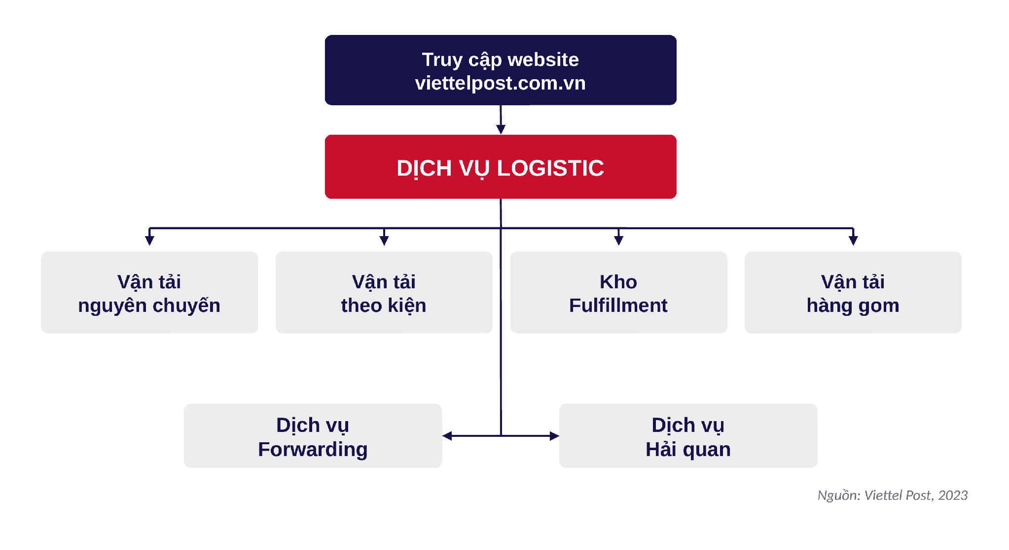
Hình 1.1. Sơ đồ hệ sinh thái dịch vụ logistics Viettel Post

1.1.3. Thành tựu nổi bật
• Mạng lưới 63 chi nhánh trên toàn quốc, hơn 1.300 bưu cục và khoảng 6.000 đại lý thu gom.
• Hơn 4.000 tuyến phát đến tận hộ gia đình, phủ sóng dịch vụ 100% trên toàn quốc.
• Doanh thu hợp nhất 6 tháng đầu năm 2025 đạt 10.066 tỷ đồng.
• Là một trong những doanh nghiệp chuyển phát và logistics hàng đầu Việt Nam, tích cực đẩy mạnh ứng dụng AI và chuyển đổi số trong vận hành.
Nguồn: Viettel Post và các tài liệu công bố, tổng hợp đến năm 2025.

1.2. Cơ cấu tổ chức và hoạt động kinh doanh

1.2.1. Cơ cấu tổ chức
Viettel Post được tổ chức theo mô hình nhiều cấp quản lý, bao gồm Đại hội đồng cổ đông (ĐHĐCĐ), Hội đồng quản trị/Ban kiểm soát (HĐQT/BKS), Ban Tổng Giám đốc và các khối vận hành.
• Khối tham mưu: gồm 8 phòng/ban tham mưu cho Ban Tổng Giám đốc, đóng vai trò tư vấn.
• Khối kinh doanh: gồm 3 đơn vị kinh doanh chiến lược (SBU) vận hành theo lĩnh vực – chuyển phát, logistics và thương mại số.
• Khối triển khai: gồm 63 chi nhánh và 5 công ty thành viên, trực tiếp phục vụ khách hàng trên toàn quốc.
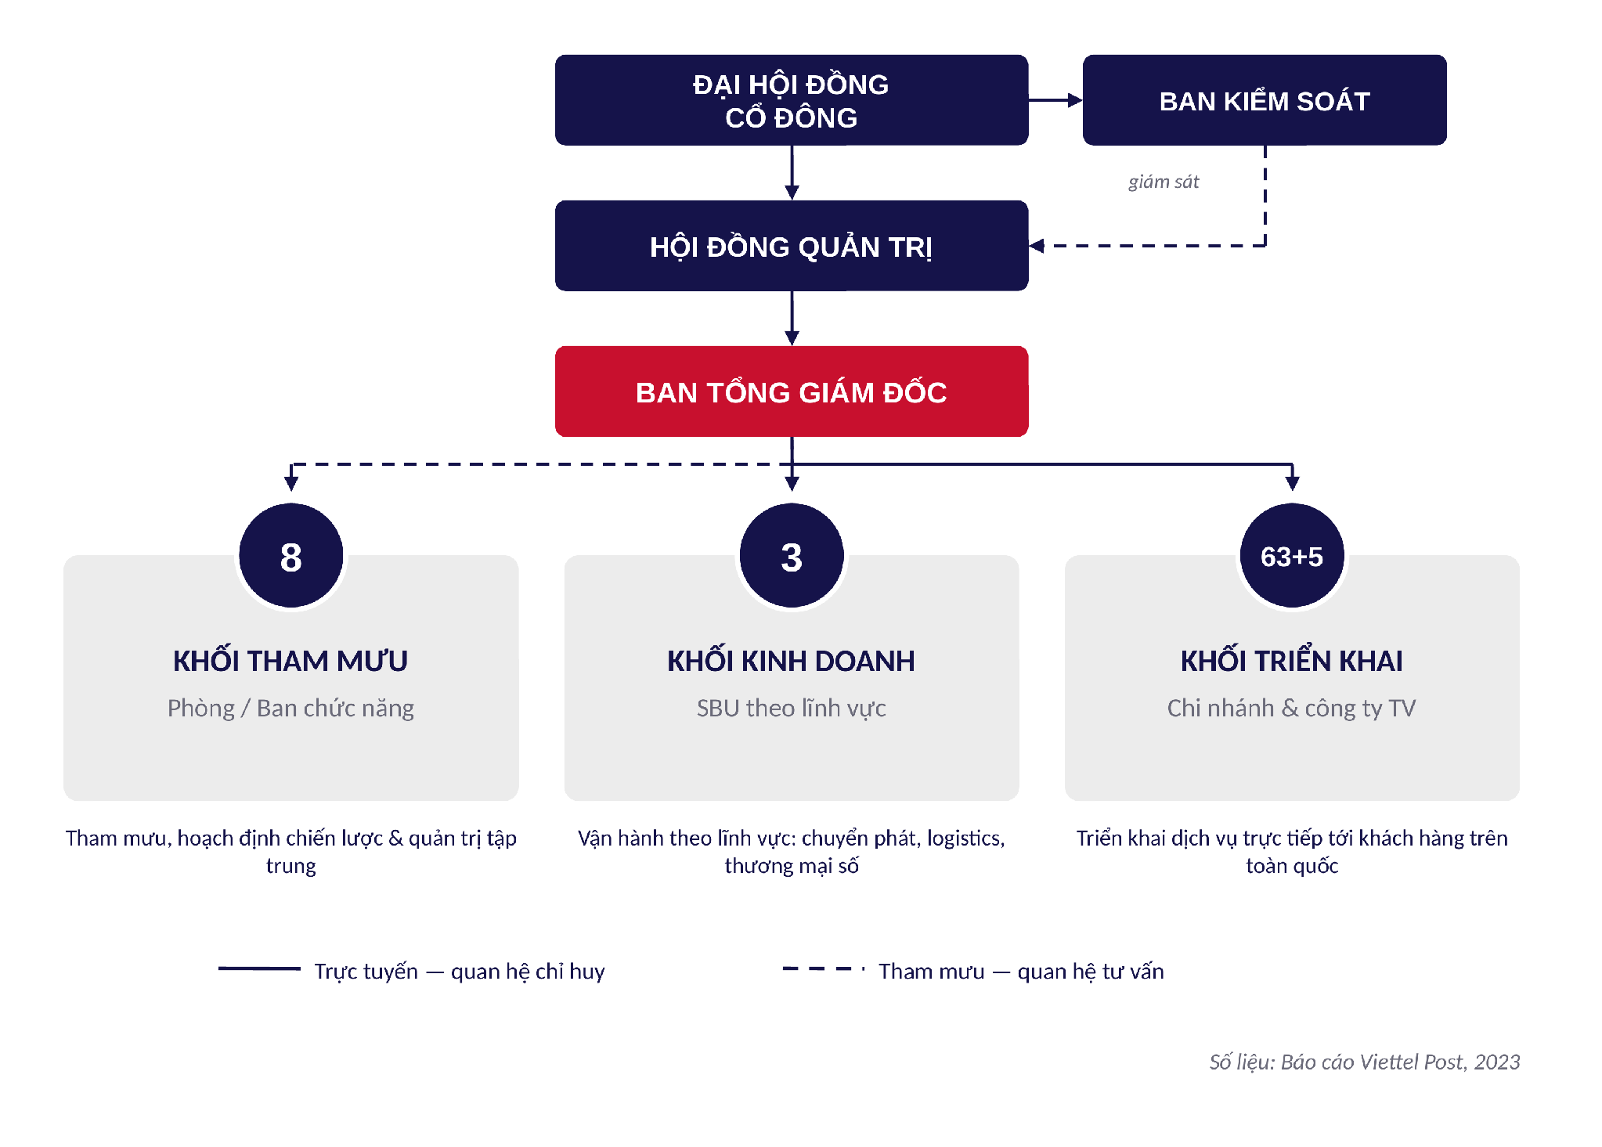
Hình 1.2. Sơ đồ cơ cấu tổ chức

1.2.2. Hoạt động kinh doanh
Viettel Post hoạt động đa dạng trong lĩnh vực chuyển phát và logistics với hệ sinh thái dịch vụ tương đối hoàn chỉnh, bao gồm:
• Chuyển phát nhanh: dịch vụ vận chuyển tốc độ cao trong nước và quốc tế.
• Logistics & vận tải: vận tải nguyên chuyến, vận tải theo kiện, vận tải hàng gom và kho Fulfillment.
• Forwarding & Hải quan: hỗ trợ giao nhận vận tải và thủ tục thông quan cho hàng hóa xuất nhập khẩu.
• Hỗ trợ thương mại điện tử: cung cấp giải pháp fulfillment, đóng gói và xử lý đơn cho các nhà bán hàng online.
• Thu hộ COD (Cash On Delivery): thu tiền hộ người gửi khi giao hàng thành công, đối soát và chuyển trả định kỳ.

1.3. Bối cảnh nghiên cứu
[Nêu đặc điểm chuỗi logistics nhiều công đoạn, sự phối hợp giữa con người, hệ thống và chứng từ, cùng lý do cần nghiên cứu quy trình.]

1.4. Mục tiêu nghiên cứu
[Nêu mục tiêu mô tả, mô hình hóa, phân tích và đề xuất cải tiến quy trình.]

1.5. Phạm vi nghiên cứu
[Nêu phạm vi doanh nghiệp, lĩnh vực, quy trình, dữ liệu và giới hạn nghiên cứu.]

CHƯƠNG 2. HỆ THỐNG QUY TRÌNH NGHIỆP VỤ VIETTEL POST

2.1. Kiến trúc quy trình nghiệp vụ Viettel Post

2.1.1. Nguyên tắc phân loại quy trình
[Giải thích ngắn vai trò của quy trình quản lý, cốt lõi và hỗ trợ.]

2.1.2. Sơ đồ kiến trúc tổng thể
[Chèn một sơ đồ duy nhất thể hiện kiến trúc toàn hệ thống, không liệt kê lại chi tiết bước của từng process.]
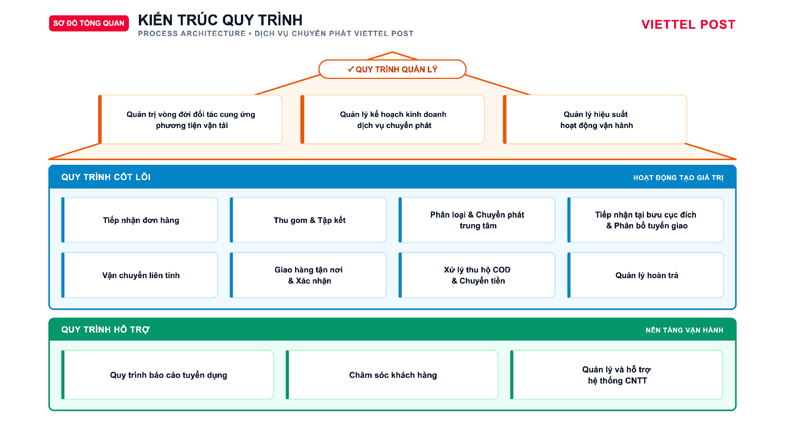
Hình 2.1. Kiến trúc quy trình nghiệp vụ Viettel Post
Nguồn: [Bổ sung nguồn từ hồ sơ process và tài liệu gốc trong phạm vi đề tài]

2.1.3. Mối liên hệ giữa các nhóm quy trình
[Trình bày cách các quy trình quản lý định hướng, các quy trình cốt lõi tạo ra dịch vụ và các quy trình hỗ trợ cung cấp nguồn lực; không mô tả quan hệ tuần tự giữa từng quy trình tại đây.]

2.2. Các quy trình quản lý

2.2.1. Quản trị vòng đời đối tác cung ứng phương tiện vận tải
[Tóm tắt bối cảnh, mục đích và phạm vi của quy trình Quản trị vòng đời đối tác cung ứng phương tiện vận tải; không lặp nội dung mô hình hóa hoặc phân tích ở Chương 4-5.]
Bảng [số]. Thông tin quy trình Quản trị vòng đời đối tác cung ứng phương tiện vận tải
Thuộc tính | Thông tin chi tiết
Tên quy trình | [Chưa điền]
Tác nhân | [Chưa điền]
Sự kiện bắt đầu | [Chưa điền]
Đầu vào | [Chưa điền]
Đầu ra | [Chưa điền]
Đối tượng khách hàng/thụ hưởng | [Chưa điền]
Giá trị mang lại | [Chưa điền]
Bảng [số]. Các bước của quy trình Quản trị vòng đời đối tác cung ứng phương tiện vận tải
Bước | Tên bước | Tác nhân thực hiện | Mô tả chi tiết
[B1] | [Chưa điền] | [Chưa điền] | [Chưa điền]
Bảng [số]. Các kết quả có thể xảy ra của quy trình Quản trị vòng đời đối tác cung ứng phương tiện vận tải
Nhóm kết quả | Kết quả cụ thể | Mô tả chi tiết và kịch bản kết thúc quy trình
[Tích cực/Tiêu cực] | [Chưa điền] | [Chưa điền]
Nguồn: [Bổ sung nguồn từ hồ sơ process hoặc tài liệu gốc trong phạm vi đề tài]

2.2.2. Quản lý hiệu suất hoạt động vận hành
[Tóm tắt bối cảnh, mục đích và phạm vi của quy trình Quản lý hiệu suất hoạt động vận hành; không lặp nội dung mô hình hóa hoặc phân tích ở Chương 4-5.]
Bảng [số]. Thông tin quy trình Quản lý hiệu suất hoạt động vận hành
Thuộc tính | Thông tin chi tiết
Tên quy trình | [Chưa điền]
Tác nhân | [Chưa điền]
Sự kiện bắt đầu | [Chưa điền]
Đầu vào | [Chưa điền]
Đầu ra | [Chưa điền]
Đối tượng khách hàng/thụ hưởng | [Chưa điền]
Giá trị mang lại | [Chưa điền]
Bảng [số]. Các bước của quy trình Quản lý hiệu suất hoạt động vận hành
Bước | Tên bước | Tác nhân thực hiện | Mô tả chi tiết
[B1] | [Chưa điền] | [Chưa điền] | [Chưa điền]
Bảng [số]. Các kết quả có thể xảy ra của quy trình Quản lý hiệu suất hoạt động vận hành
Nhóm kết quả | Kết quả cụ thể | Mô tả chi tiết và kịch bản kết thúc quy trình
[Tích cực/Tiêu cực] | [Chưa điền] | [Chưa điền]
Nguồn: [Bổ sung nguồn từ hồ sơ process hoặc tài liệu gốc trong phạm vi đề tài]

2.2.3. Quản lý kế hoạch kinh doanh dịch vụ chuyển phát
[Tóm tắt bối cảnh, mục đích và phạm vi của quy trình Quản lý kế hoạch kinh doanh dịch vụ chuyển phát; không lặp nội dung mô hình hóa hoặc phân tích ở Chương 4-5.]
Bảng [số]. Thông tin quy trình Quản lý kế hoạch kinh doanh dịch vụ chuyển phát
Thuộc tính | Thông tin chi tiết
Tên quy trình | [Chưa điền]
Tác nhân | [Chưa điền]
Sự kiện bắt đầu | [Chưa điền]
Đầu vào | [Chưa điền]
Đầu ra | [Chưa điền]
Đối tượng khách hàng/thụ hưởng | [Chưa điền]
Giá trị mang lại | [Chưa điền]
Bảng [số]. Các bước của quy trình Quản lý kế hoạch kinh doanh dịch vụ chuyển phát
Bước | Tên bước | Tác nhân thực hiện | Mô tả chi tiết
[B1] | [Chưa điền] | [Chưa điền] | [Chưa điền]
Bảng [số]. Các kết quả có thể xảy ra của quy trình Quản lý kế hoạch kinh doanh dịch vụ chuyển phát
Nhóm kết quả | Kết quả cụ thể | Mô tả chi tiết và kịch bản kết thúc quy trình
[Tích cực/Tiêu cực] | [Chưa điền] | [Chưa điền]
Nguồn: [Bổ sung nguồn từ hồ sơ process hoặc tài liệu gốc trong phạm vi đề tài]

2.3. Các quy trình cốt lõi

2.3.1. Tiếp nhận đơn hàng
[Tóm tắt bối cảnh, mục đích và phạm vi của quy trình Tiếp nhận đơn hàng; không lặp nội dung mô hình hóa hoặc phân tích ở Chương 4-5.]
Bảng [số]. Thông tin quy trình Tiếp nhận đơn hàng
Thuộc tính | Thông tin chi tiết
Tên quy trình | [Chưa điền]
Tác nhân | [Chưa điền]
Sự kiện bắt đầu | [Chưa điền]
Đầu vào | [Chưa điền]
Đầu ra | [Chưa điền]
Đối tượng khách hàng/thụ hưởng | [Chưa điền]
Giá trị mang lại | [Chưa điền]
Bảng [số]. Các bước của quy trình Tiếp nhận đơn hàng
Bước | Tên bước | Tác nhân thực hiện | Mô tả chi tiết
[B1] | [Chưa điền] | [Chưa điền] | [Chưa điền]
Bảng [số]. Các kết quả có thể xảy ra của quy trình Tiếp nhận đơn hàng
Nhóm kết quả | Kết quả cụ thể | Mô tả chi tiết và kịch bản kết thúc quy trình
[Tích cực/Tiêu cực] | [Chưa điền] | [Chưa điền]
Nguồn: [Bổ sung nguồn từ hồ sơ process hoặc tài liệu gốc trong phạm vi đề tài]

2.3.2. Thu gom và tập kết
[Tóm tắt bối cảnh, mục đích và phạm vi của quy trình Thu gom và tập kết; không lặp nội dung mô hình hóa hoặc phân tích ở Chương 4-5.]
Bảng [số]. Thông tin quy trình Thu gom và tập kết
Thuộc tính | Thông tin chi tiết
Tên quy trình | [Chưa điền]
Tác nhân | [Chưa điền]
Sự kiện bắt đầu | [Chưa điền]
Đầu vào | [Chưa điền]
Đầu ra | [Chưa điền]
Đối tượng khách hàng/thụ hưởng | [Chưa điền]
Giá trị mang lại | [Chưa điền]
Bảng [số]. Các bước của quy trình Thu gom và tập kết
Bước | Tên bước | Tác nhân thực hiện | Mô tả chi tiết
[B1] | [Chưa điền] | [Chưa điền] | [Chưa điền]
Bảng [số]. Các kết quả có thể xảy ra của quy trình Thu gom và tập kết
Nhóm kết quả | Kết quả cụ thể | Mô tả chi tiết và kịch bản kết thúc quy trình
[Tích cực/Tiêu cực] | [Chưa điền] | [Chưa điền]
Nguồn: [Bổ sung nguồn từ hồ sơ process hoặc tài liệu gốc trong phạm vi đề tài]

2.3.3. Phân loại và chuyển phát trung tâm
[Tóm tắt bối cảnh, mục đích và phạm vi của quy trình Phân loại và chuyển phát trung tâm; không lặp nội dung mô hình hóa hoặc phân tích ở Chương 4-5.]
Bảng [số]. Thông tin quy trình Phân loại và chuyển phát trung tâm
Thuộc tính | Thông tin chi tiết
Tên quy trình | [Chưa điền]
Tác nhân | [Chưa điền]
Sự kiện bắt đầu | [Chưa điền]
Đầu vào | [Chưa điền]
Đầu ra | [Chưa điền]
Đối tượng khách hàng/thụ hưởng | [Chưa điền]
Giá trị mang lại | [Chưa điền]
Bảng [số]. Các bước của quy trình Phân loại và chuyển phát trung tâm
Bước | Tên bước | Tác nhân thực hiện | Mô tả chi tiết
[B1] | [Chưa điền] | [Chưa điền] | [Chưa điền]
Bảng [số]. Các kết quả có thể xảy ra của quy trình Phân loại và chuyển phát trung tâm
Nhóm kết quả | Kết quả cụ thể | Mô tả chi tiết và kịch bản kết thúc quy trình
[Tích cực/Tiêu cực] | [Chưa điền] | [Chưa điền]
Nguồn: [Bổ sung nguồn từ hồ sơ process hoặc tài liệu gốc trong phạm vi đề tài]

2.3.4. Vận chuyển liên tỉnh
[Tóm tắt bối cảnh, mục đích và phạm vi của quy trình Vận chuyển liên tỉnh; không lặp nội dung mô hình hóa hoặc phân tích ở Chương 4-5.]
Bảng [số]. Thông tin quy trình Vận chuyển liên tỉnh
Thuộc tính | Thông tin chi tiết
Tên quy trình | [Chưa điền]
Tác nhân | [Chưa điền]
Sự kiện bắt đầu | [Chưa điền]
Đầu vào | [Chưa điền]
Đầu ra | [Chưa điền]
Đối tượng khách hàng/thụ hưởng | [Chưa điền]
Giá trị mang lại | [Chưa điền]
Bảng [số]. Các bước của quy trình Vận chuyển liên tỉnh
Bước | Tên bước | Tác nhân thực hiện | Mô tả chi tiết
[B1] | [Chưa điền] | [Chưa điền] | [Chưa điền]
Bảng [số]. Các kết quả có thể xảy ra của quy trình Vận chuyển liên tỉnh
Nhóm kết quả | Kết quả cụ thể | Mô tả chi tiết và kịch bản kết thúc quy trình
[Tích cực/Tiêu cực] | [Chưa điền] | [Chưa điền]
Nguồn: [Bổ sung nguồn từ hồ sơ process hoặc tài liệu gốc trong phạm vi đề tài]

2.3.5. Tiếp nhận tại bưu cục đích và phân bổ tuyến giao
[Tóm tắt bối cảnh, mục đích và phạm vi của quy trình Tiếp nhận tại bưu cục đích và phân bổ tuyến giao; không lặp nội dung mô hình hóa hoặc phân tích ở Chương 4-5.]
Bảng [số]. Thông tin quy trình Tiếp nhận tại bưu cục đích và phân bổ tuyến giao
Thuộc tính | Thông tin chi tiết
Tên quy trình | [Chưa điền]
Tác nhân | [Chưa điền]
Sự kiện bắt đầu | [Chưa điền]
Đầu vào | [Chưa điền]
Đầu ra | [Chưa điền]
Đối tượng khách hàng/thụ hưởng | [Chưa điền]
Giá trị mang lại | [Chưa điền]
Bảng [số]. Các bước của quy trình Tiếp nhận tại bưu cục đích và phân bổ tuyến giao
Bước | Tên bước | Tác nhân thực hiện | Mô tả chi tiết
[B1] | [Chưa điền] | [Chưa điền] | [Chưa điền]
Bảng [số]. Các kết quả có thể xảy ra của quy trình Tiếp nhận tại bưu cục đích và phân bổ tuyến giao
Nhóm kết quả | Kết quả cụ thể | Mô tả chi tiết và kịch bản kết thúc quy trình
[Tích cực/Tiêu cực] | [Chưa điền] | [Chưa điền]
Nguồn: [Bổ sung nguồn từ hồ sơ process hoặc tài liệu gốc trong phạm vi đề tài]

2.3.6. Giao hàng tận nơi và xác nhận
[Tóm tắt bối cảnh, mục đích và phạm vi của quy trình Giao hàng tận nơi và xác nhận; không lặp nội dung mô hình hóa hoặc phân tích ở Chương 4-5.]
Bảng [số]. Thông tin quy trình Giao hàng tận nơi và xác nhận
Thuộc tính | Thông tin chi tiết
Tên quy trình | [Chưa điền]
Tác nhân | [Chưa điền]
Sự kiện bắt đầu | [Chưa điền]
Đầu vào | [Chưa điền]
Đầu ra | [Chưa điền]
Đối tượng khách hàng/thụ hưởng | [Chưa điền]
Giá trị mang lại | [Chưa điền]
Bảng [số]. Các bước của quy trình Giao hàng tận nơi và xác nhận
Bước | Tên bước | Tác nhân thực hiện | Mô tả chi tiết
[B1] | [Chưa điền] | [Chưa điền] | [Chưa điền]
Bảng [số]. Các kết quả có thể xảy ra của quy trình Giao hàng tận nơi và xác nhận
Nhóm kết quả | Kết quả cụ thể | Mô tả chi tiết và kịch bản kết thúc quy trình
[Tích cực/Tiêu cực] | [Chưa điền] | [Chưa điền]
Nguồn: [Bổ sung nguồn từ hồ sơ process hoặc tài liệu gốc trong phạm vi đề tài]

2.3.7. Thu hộ COD và chuyển tiền
[Tóm tắt bối cảnh, mục đích và phạm vi của quy trình Thu hộ COD và chuyển tiền; không lặp nội dung mô hình hóa hoặc phân tích ở Chương 4-5.]
Bảng [số]. Thông tin quy trình Thu hộ COD và chuyển tiền
Thuộc tính | Thông tin chi tiết
Tên quy trình | [Chưa điền]
Tác nhân | [Chưa điền]
Sự kiện bắt đầu | [Chưa điền]
Đầu vào | [Chưa điền]
Đầu ra | [Chưa điền]
Đối tượng khách hàng/thụ hưởng | [Chưa điền]
Giá trị mang lại | [Chưa điền]
Bảng [số]. Các bước của quy trình Thu hộ COD và chuyển tiền
Bước | Tên bước | Tác nhân thực hiện | Mô tả chi tiết
[B1] | [Chưa điền] | [Chưa điền] | [Chưa điền]
Bảng [số]. Các kết quả có thể xảy ra của quy trình Thu hộ COD và chuyển tiền
Nhóm kết quả | Kết quả cụ thể | Mô tả chi tiết và kịch bản kết thúc quy trình
[Tích cực/Tiêu cực] | [Chưa điền] | [Chưa điền]
Nguồn: [Bổ sung nguồn từ hồ sơ process hoặc tài liệu gốc trong phạm vi đề tài]

2.3.8. Quản lý hoàn trả
[Tóm tắt bối cảnh, mục đích và phạm vi của quy trình Quản lý hoàn trả; không lặp nội dung mô hình hóa hoặc phân tích ở Chương 4-5.]
Bảng [số]. Thông tin quy trình Quản lý hoàn trả
Thuộc tính | Thông tin chi tiết
Tên quy trình | [Chưa điền]
Tác nhân | [Chưa điền]
Sự kiện bắt đầu | [Chưa điền]
Đầu vào | [Chưa điền]
Đầu ra | [Chưa điền]
Đối tượng khách hàng/thụ hưởng | [Chưa điền]
Giá trị mang lại | [Chưa điền]
Bảng [số]. Các bước của quy trình Quản lý hoàn trả
Bước | Tên bước | Tác nhân thực hiện | Mô tả chi tiết
[B1] | [Chưa điền] | [Chưa điền] | [Chưa điền]
Bảng [số]. Các kết quả có thể xảy ra của quy trình Quản lý hoàn trả
Nhóm kết quả | Kết quả cụ thể | Mô tả chi tiết và kịch bản kết thúc quy trình
[Tích cực/Tiêu cực] | [Chưa điền] | [Chưa điền]
Nguồn: [Bổ sung nguồn từ hồ sơ process hoặc tài liệu gốc trong phạm vi đề tài]

2.4. Các quy trình hỗ trợ

2.4.1. Tuyển dụng và đào tạo nhân sự
[Tóm tắt bối cảnh, mục đích và phạm vi của quy trình Tuyển dụng và đào tạo nhân sự; không lặp nội dung mô hình hóa hoặc phân tích ở Chương 4-5.]
Bảng [số]. Thông tin quy trình Tuyển dụng và đào tạo nhân sự
Thuộc tính | Thông tin chi tiết
Tên quy trình | [Chưa điền]
Tác nhân | [Chưa điền]
Sự kiện bắt đầu | [Chưa điền]
Đầu vào | [Chưa điền]
Đầu ra | [Chưa điền]
Đối tượng khách hàng/thụ hưởng | [Chưa điền]
Giá trị mang lại | [Chưa điền]
Bảng [số]. Các bước của quy trình Tuyển dụng và đào tạo nhân sự
Bước | Tên bước | Tác nhân thực hiện | Mô tả chi tiết
[B1] | [Chưa điền] | [Chưa điền] | [Chưa điền]
Bảng [số]. Các kết quả có thể xảy ra của quy trình Tuyển dụng và đào tạo nhân sự
Nhóm kết quả | Kết quả cụ thể | Mô tả chi tiết và kịch bản kết thúc quy trình
[Tích cực/Tiêu cực] | [Chưa điền] | [Chưa điền]
Nguồn: [Bổ sung nguồn từ hồ sơ process hoặc tài liệu gốc trong phạm vi đề tài]

2.4.2. Chăm sóc khách hàng
[Tóm tắt bối cảnh, mục đích và phạm vi của quy trình Chăm sóc khách hàng; không lặp nội dung mô hình hóa hoặc phân tích ở Chương 4-5.]
Bảng [số]. Thông tin quy trình Chăm sóc khách hàng
Thuộc tính | Thông tin chi tiết
Tên quy trình | [Chưa điền]
Tác nhân | [Chưa điền]
Sự kiện bắt đầu | [Chưa điền]
Đầu vào | [Chưa điền]
Đầu ra | [Chưa điền]
Đối tượng khách hàng/thụ hưởng | [Chưa điền]
Giá trị mang lại | [Chưa điền]
Bảng [số]. Các bước của quy trình Chăm sóc khách hàng
Bước | Tên bước | Tác nhân thực hiện | Mô tả chi tiết
[B1] | [Chưa điền] | [Chưa điền] | [Chưa điền]
Bảng [số]. Các kết quả có thể xảy ra của quy trình Chăm sóc khách hàng
Nhóm kết quả | Kết quả cụ thể | Mô tả chi tiết và kịch bản kết thúc quy trình
[Tích cực/Tiêu cực] | [Chưa điền] | [Chưa điền]
Nguồn: [Bổ sung nguồn từ hồ sơ process hoặc tài liệu gốc trong phạm vi đề tài]

2.4.3. Quản lý và hỗ trợ hệ thống CNTT
[Tóm tắt bối cảnh, mục đích và phạm vi của quy trình Quản lý và hỗ trợ hệ thống CNTT; không lặp nội dung mô hình hóa hoặc phân tích ở Chương 4-5.]
Bảng [số]. Thông tin quy trình Quản lý và hỗ trợ hệ thống CNTT
Thuộc tính | Thông tin chi tiết
Tên quy trình | [Chưa điền]
Tác nhân | [Chưa điền]
Sự kiện bắt đầu | [Chưa điền]
Đầu vào | [Chưa điền]
Đầu ra | [Chưa điền]
Đối tượng khách hàng/thụ hưởng | [Chưa điền]
Giá trị mang lại | [Chưa điền]
Bảng [số]. Các bước của quy trình Quản lý và hỗ trợ hệ thống CNTT
Bước | Tên bước | Tác nhân thực hiện | Mô tả chi tiết
[B1] | [Chưa điền] | [Chưa điền] | [Chưa điền]
Bảng [số]. Các kết quả có thể xảy ra của quy trình Quản lý và hỗ trợ hệ thống CNTT
Nhóm kết quả | Kết quả cụ thể | Mô tả chi tiết và kịch bản kết thúc quy trình
[Tích cực/Tiêu cực] | [Chưa điền] | [Chưa điền]
Nguồn: [Bổ sung nguồn từ hồ sơ process hoặc tài liệu gốc trong phạm vi đề tài]

2.5. Tổng quan hệ thống quy trình
[Bảng này chỉ phục vụ điều hướng và đặt các quy trình vào chuỗi giá trị; thông tin actor, đầu vào, đầu ra, đối tượng thụ hưởng và giá trị được trình bày tại từng mục quy trình.]
Bảng [số]. Tổng quan hệ thống quy trình Viettel Post
Mã | Tên quy trình | Nhóm quy trình | Vị trí trong chuỗi giá trị | Mục mô tả
[Mã] | [Tên quy trình] | [Quản lý/Cốt lõi/Hỗ trợ] | [Chưa điền] | [Mục 2.x.x]

2.6. Mối liên hệ giữa các quy trình trong chuỗi giá trị logistics
[Trình bày luồng process-to-process từ tiếp nhận đơn đến giao hàng, COD, hoàn trả và CSKH; đây là nơi duy nhất mô tả mối liên hệ giữa các quy trình.]
[Chèn sơ đồ chuỗi giá trị logistics]
Hình [số]. Mối liên hệ giữa các quy trình nghiệp vụ Viettel Post
Nguồn: [Bổ sung nguồn]

2.7. Các quy trình được lựa chọn để mô hình hóa và phân tích
[Giải thích lựa chọn dựa trên vai trò, độ phức tạp, dữ liệu và tác động trong phạm vi nghiên cứu.]
Bảng [số]. Các quy trình được lựa chọn để mô hình hóa và phân tích
Quy trình | Vai trò | Lý do lựa chọn | Nội dung mô hình hóa | Nội dung phân tích
[Chưa điền] | [Chưa điền] | [Chưa điền] | [Chưa điền] | [Chưa điền]

CHƯƠNG 3. PHƯƠNG PHÁP THỰC HIỆN
Chương này trình bày các bằng chứng, hoạt động workshop và phỏng vấn được sử dụng để mô tả các quy trình nghiệp vụ trong phạm vi nghiên cứu.

3.1. Dựa trên bằng chứng
Nhóm phân tích các nhóm tài liệu được sử dụng trong phạm vi đề tài nhằm mô tả hoạt động, trách nhiệm, quy tắc và kết quả của từng quy trình hiện có, bao gồm: mô tả quy trình hiện có, sơ đồ tổ chức, báo cáo chất lượng, chính sách nội bộ, kế hoạch làm việc, thuật ngữ và sổ tay, hướng dẫn công việc và biểu mẫu nghiệp vụ. Mục tiêu là xác định rõ các bước thực hiện, tác nhân, đầu vào, đầu ra và thông tin trao đổi trong từng quy trình, làm cơ sở cho việc mô hình hóa BPMN ở các chương sau.
Bảng 3.1. Danh mục tài liệu và minh chứng quy trình
STT | Tên tài liệu | Loại | Mô tả | Nguồn / Đơn vị cung cấp | Mã minh chứng
1 | Mô tả quy trình hiện có | Hồ sơ tổng hợp | Kiến trúc, các bước thực hiện, tác nhân và kết quả có thể xảy ra của từng quy trình | Hồ sơ do nhóm tổng hợp | PL-01
2 | Sơ đồ tổ chức | Sơ đồ tổ chức | Các phòng ban, vị trí và mối quan hệ phối hợp trong doanh nghiệp | Thông tin cơ cấu do nhóm tổng hợp | PL-02
3 | Báo cáo chất lượng | Báo cáo vận hành | Tỷ lệ đúng hạn, sai lịch, hoàn tất và khiếu nại theo từng quy trình | Hồ sơ vận hành do nhóm tổng hợp | PL-03
4 | Chính sách nội bộ | Văn bản quy định | Quy định, tiêu chuẩn dịch vụ và điều kiện xử lý áp dụng cho các quy trình | [Cần xác minh nguồn ban hành] | PL-04
5 | Kế hoạch làm việc | Bảng phân ca / lịch công tác | Ca làm việc, lịch phân công và thời hạn xử lý theo từng giai đoạn quy trình | [Cần xác minh nguồn] | PL-05
6 | Thuật ngữ và sổ tay | Sổ tay / quy chuẩn nghiệp vụ | Định nghĩa nghiệp vụ, quy chuẩn kỹ thuật và hướng dẫn thao tác dùng chung | [Cần xác minh tài liệu gốc] | PL-06
7 | Hướng dẫn công việc | Hướng dẫn thao tác | Cách thực hiện, điều kiện ngoại lệ và yêu cầu bàn giao trong từng bước | [Cần xác minh nguồn] | PL-07
8 | Biểu mẫu nghiệp vụ | Biểu mẫu / chứng từ | Phiếu, checklist, biên bản, tờ trình và chứng từ sử dụng trong quy trình | [Cần xác minh nguồn] | PL-08
Nguồn: Nhóm tổng hợp từ các hồ sơ quy trình và tài liệu được sử dụng trong phạm vi đề tài, 2026.

3.1.1. Tài liệu mô tả quy trình hiện có
Mô tả quy trình hiện có (PL-01) là căn cứ nền tảng xác định kiến trúc, các bước thực hiện, tác nhân và kết quả có thể xảy ra của từng quy trình, được tổng hợp từ các hồ sơ và tài liệu được sử dụng trong phạm vi đề tài. Nội dung này đã được trình bày tại Chương 2 và Hình 2.1 và được hệ thống hóa trong các mục mô tả quy trình tại Chương 2, tổng hợp theo các nhóm quy trình: quản lý, cốt lõi đầu vào, cốt lõi vận chuyển/sau giao và hỗ trợ. Bảng dưới đây tổng hợp lại danh mục 14 quy trình theo từng nhóm, làm cơ sở đối chiếu khi lựa chọn actor và phạm vi phỏng vấn tại Mục 3.3.

3.1.2. Sơ đồ tổ chức
Sơ đồ tổ chức của Viettel Post — căn cứ để xác định các actor và đối tượng phỏng vấn trong Mục 3.3 — đã được trình bày tại Hình 1.2 (Mục 1.2.1, Chương 1). Sơ đồ thể hiện ba khối vận hành chính (khối tham mưu, khối kinh doanh, khối triển khai) cùng mối quan hệ chỉ đạo và phối hợp giữa các phòng ban, làm cơ sở đối chiếu actor trong mô tả quy trình với pool/lane trên sơ đồ BPMN.

3.1.3. Kế hoạch làm việc
Kế hoạch làm việc tổng hợp cách phân bổ thời gian và trách nhiệm trong các quy trình có tính chất theo ca (CSKH, Hoàn trả, Thu phí COD) và theo giai đoạn tích lũy (quy trình tuyển dụng và đào tạo), làm căn cứ tham khảo khi phân tích thời lượng xử lý ở các chương sau.
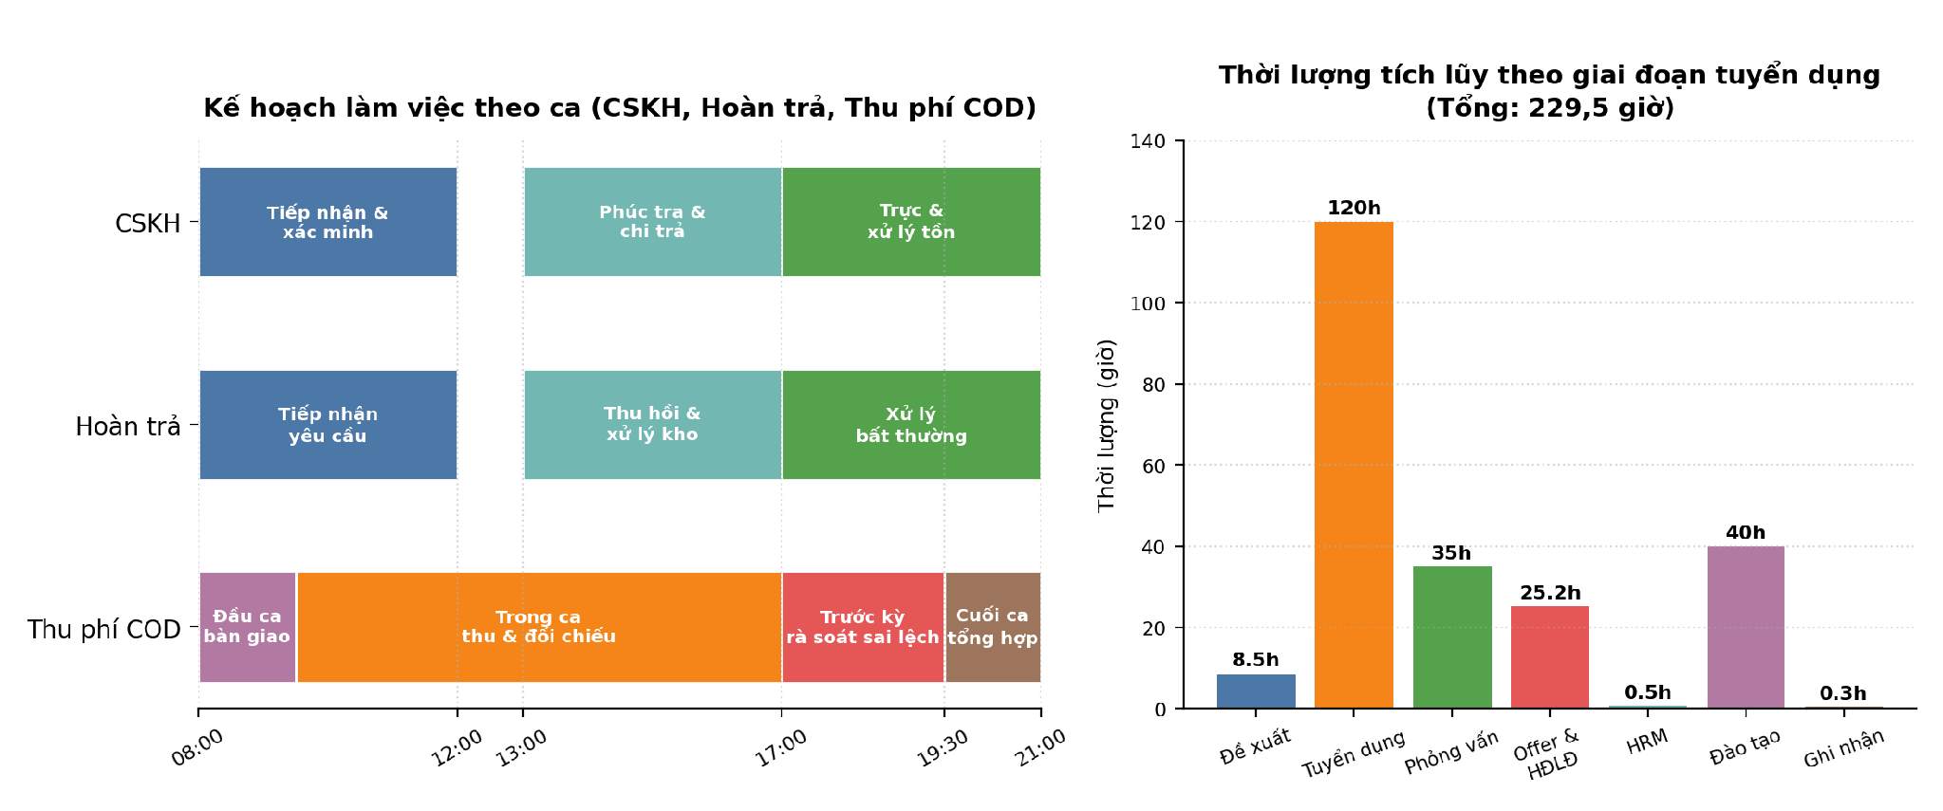
Hình 3.1. Kế hoạch làm việc theo ca và theo giai đoạn tích lũy
Nguồn: Nhóm tổng hợp từ kế hoạch làm việc nội bộ Viettel Post, 2026.

3.1.4. Thuật ngữ và sổ tay
Để thống nhất thuật ngữ, cách hiểu và cách đo lường giữa các quy trình, nhóm tổng hợp bảng thuật ngữ dùng chung, bao gồm cả nhóm thuật ngữ về hệ thống công nghệ, nghiệp vụ và dịch vụ, chỉ số hiệu suất, cũng như khung phân loại giá trị (VA/BVA/NVA) và khung phân loại lãng phí (Move/Hold/Over-do) sẽ được sử dụng ở các chương phân tích quy trình tiếp theo.
Bảng 3.2. Thuật ngữ và định nghĩa
Thuật ngữ | Tiếng Anh | Ý nghĩa
POD / ePOD | Proof of Delivery | Bằng chứng giao hàng
OMS / API | Order Management System / API | Tiếp nhận và ghi nhận đơn hàng
TMS / CRM | Transport Management System / Customer Relationship Management | Quản lý vận tải và khách hàng
HRM | Human Resource Management | Quản trị nhân sự
SSOT | Single Source of Truth | Nguồn dữ liệu dùng chung
WMS | Warehouse Management System | Hệ thống quản lý kho
COD | Cash On Delivery | Thu hộ tiền khi giao hàng
SLA | Service Level Agreement | Cam kết thời gian xử lý
CSAT / FCR | Customer Satisfaction / First Contact Resolution | Chất lượng phục vụ khách hàng
KPI | Key Performance Indicator | Chỉ số hiệu suất chính
BPMN | Business Process Model and Notation | Ký hiệu và mô hình quy trình kinh doanh
Pool / Lane / Gateway | Pool / Lane / Gateway | Cấu trúc mô hình BPMN: phạm vi tác nhân, phân chia trách nhiệm, điểm quyết định
VA / BVA / NVA | Value-Added / Business Value-Added / Non-Value-Added | Phân loại giá trị của một hoạt động trong quy trình
PT / WT / CT | Processing Time / Waiting Time / Cycle Time | Các thành phần thời gian xử lý quy trình
PCE / FTR / Yield | Process Cycle Efficiency / First Time Right / Yield | Chỉ số hiệu suất và chất lượng quy trình
MOVE (Motion) | Motion waste | Lãng phí do di chuyển thừa (một trong tám loại lãng phí Lean)
HOLD (Waiting) | Waiting waste | Lãng phí do chờ đợi hoặc tồn đọng
OVERDO (Overprocessing) | Overprocessing waste | Lãng phí do xử lý vượt mức cần thiết
Manifest | Manifest | Bảng kê hàng gom theo tuyến
Vận đơn / Waybill | Waybill | Chứng từ thông tin đơn hàng
DWS | Dimension Weight Scan | Cân, đo và kiểm tra kích thước hàng hóa
Đối soát / Reconciliation | Reconciliation | Xác nhận số liệu COD giữa các bên liên quan
Sai lệch / Variance | Variance | Chênh lệch số liệu hoặc tiền phát sinh khi đối soát
SBU | Strategic Business Unit | Đơn vị kinh doanh chiến lược
Nguồn: Nhóm tổng hợp từ sổ tay quy chuẩn dịch vụ, quy chuẩn vận hành và tài liệu nội bộ Viettel Post, 2024–2026.
Để trực quan hóa phạm vi và cấu trúc sổ tay dùng chung, nhóm minh họa dưới đây một trang sổ tay tham chiếu tổng hợp các nhóm thuật ngữ, tương ứng nội dung chi tiết tại Bảng 3.2:
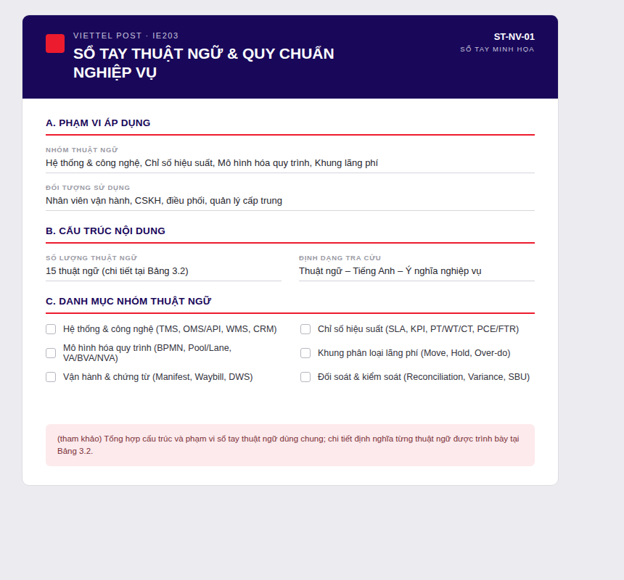
Hình 3.2. Sổ tay thuật ngữ và quy chuẩn nghiệp vụ (ST-NV-01)
Nguồn: Nhóm đề xuất xây dựng, minh họa theo cấu trúc Bảng 3.2, 2026.

3.1.5. Biểu mẫu và chứng từ
Trên cơ sở rà soát dữ liệu, chứng từ và thông tin luân chuyển giữa các bước trong quy trình — phiếu yêu cầu tạo đơn đối với nhóm tiếp nhận đơn hàng; OTP, chữ ký điện tử, ảnh giao hàng và eBook trạng thái đối với nhóm giao hàng và xác nhận; phiếu yêu cầu hoàn trả và biên bản đối chiếu nhập kho/HTMS đối với nhóm hoàn trả; khiếu nại/ticket CRM và biên bản xử lý đối với nhóm CSKH; vận đơn có phí COD và danh sách đối soát, xác nhận chuyển tiền đối với nhóm thu phí COD; hồ sơ đăng ký và hợp đồng nguyên tắc đối với nhóm đối tác vận tải; phiếu tuyển dụng, kết quả thi/test và hồ sơ đào tạo đối với nhóm tuyển dụng - đào tạo — nhóm đề xuất chuẩn hóa 07 biểu mẫu nghiệp vụ tương ứng, bao phủ toàn bộ các nhóm quy trình được mô tả tại Hình 2.1. Mục tiêu là giúp mô hình hóa BPMN đầy đủ và chính xác các luồng dữ liệu, chứng từ trao đổi giữa các tác nhân. Nội dung chi tiết của từng biểu mẫu được trình bày dưới đây.
Biểu mẫu tương ứng với nhóm quy trình Tiếp nhận đơn hàng, dùng thu thập yêu cầu tạo đơn và phiếu bưu gửi ngay từ bước tiếp nhận:
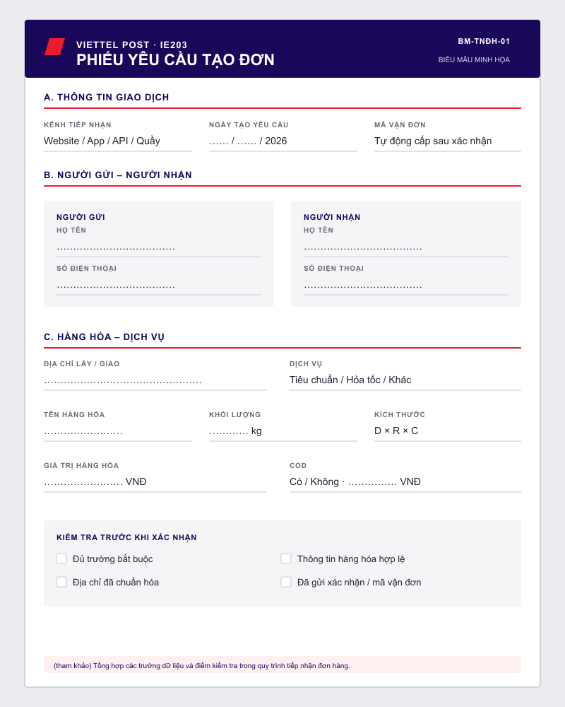
Hình 3.3. Phiếu yêu cầu tạo đơn (BM-TNĐH-01)
Nguồn: Nhóm đề xuất xây dựng, minh họa theo dữ liệu nghiệp vụ Viettel Post, 2026.
Biểu mẫu tương ứng với nhóm quy trình Giao hàng và xác nhận, tổng hợp OTP, chữ ký điện tử, ảnh giao hàng và eBook trạng thái làm bằng chứng giao nhận:
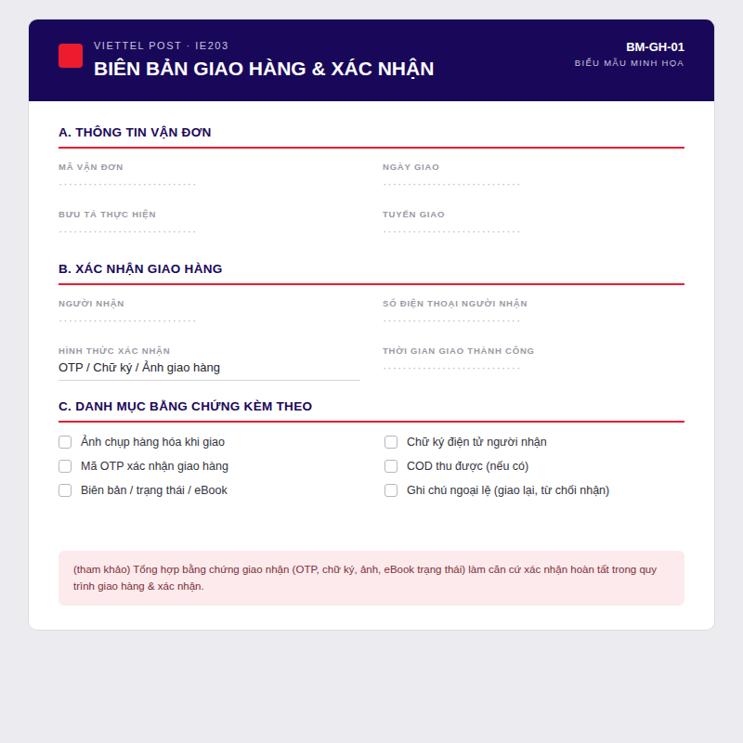
Hình 3.4. Biên bản giao hàng và xác nhận (BM-GH-01)
Nguồn: Nhóm đề xuất xây dựng dựa trên mục Hồ sơ và biểu mẫu, hồ sơ và nội dung tổng hợp của nhóm, 2026.
Biểu mẫu tương ứng với nhóm quy trình Hoàn trả, ghi nhận lý do hoàn trả và căn cứ đối chiếu nhập kho/HTMS:
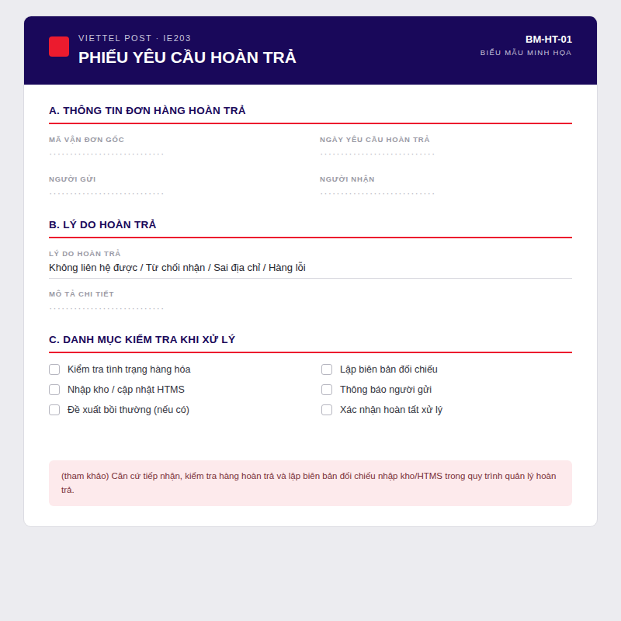
Hình 3.5. Phiếu yêu cầu hoàn trả (BM-HT-01)
Nguồn: Nhóm đề xuất xây dựng dựa trên mục Hồ sơ và biểu mẫu, hồ sơ và nội dung tổng hợp của nhóm, 2026.
Biểu mẫu tương ứng với nhóm quy trình CSKH, ghi nhận khiếu nại (ticket CRM) và biên bản xử lý kèm chứng từ bổ sung:
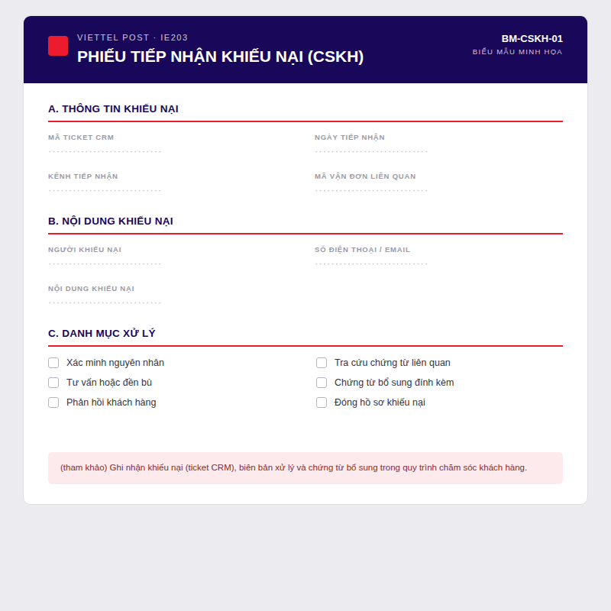
Hình 3.6. Phiếu tiếp nhận khiếu nại CSKH (BM-CSKH-01)
Nguồn: Nhóm đề xuất xây dựng dựa trên mục Hồ sơ và biểu mẫu, hồ sơ và nội dung tổng hợp của nhóm, 2026.
Biểu mẫu tương ứng với nhóm quy trình Thu phí COD, tổng hợp vận đơn có phí COD và danh sách đối soát, xác nhận chuyển tiền:
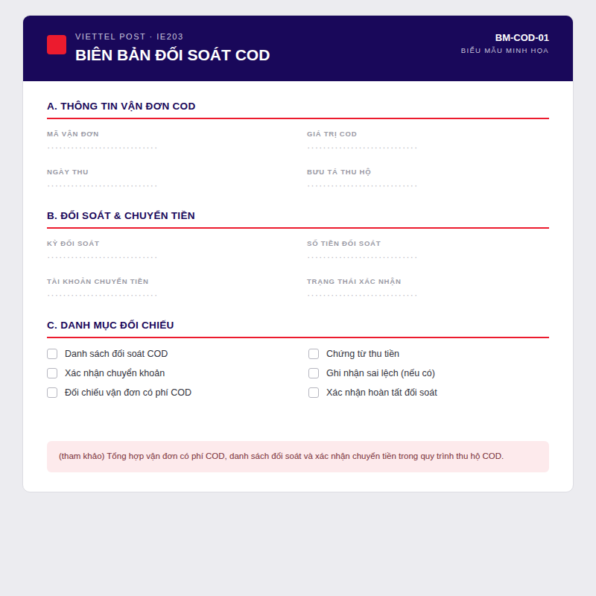
Hình 3.7. Biên bản đối soát COD (BM-COD-01)
Nguồn: Nhóm đề xuất xây dựng dựa trên mục Hồ sơ và biểu mẫu, hồ sơ và nội dung tổng hợp của nhóm, 2026.
Biểu mẫu tương ứng với nhóm quy trình Đối tác vận tải, tập hợp phiếu đăng ký, hồ sơ pháp lý và tờ trình, hợp đồng nguyên tắc:
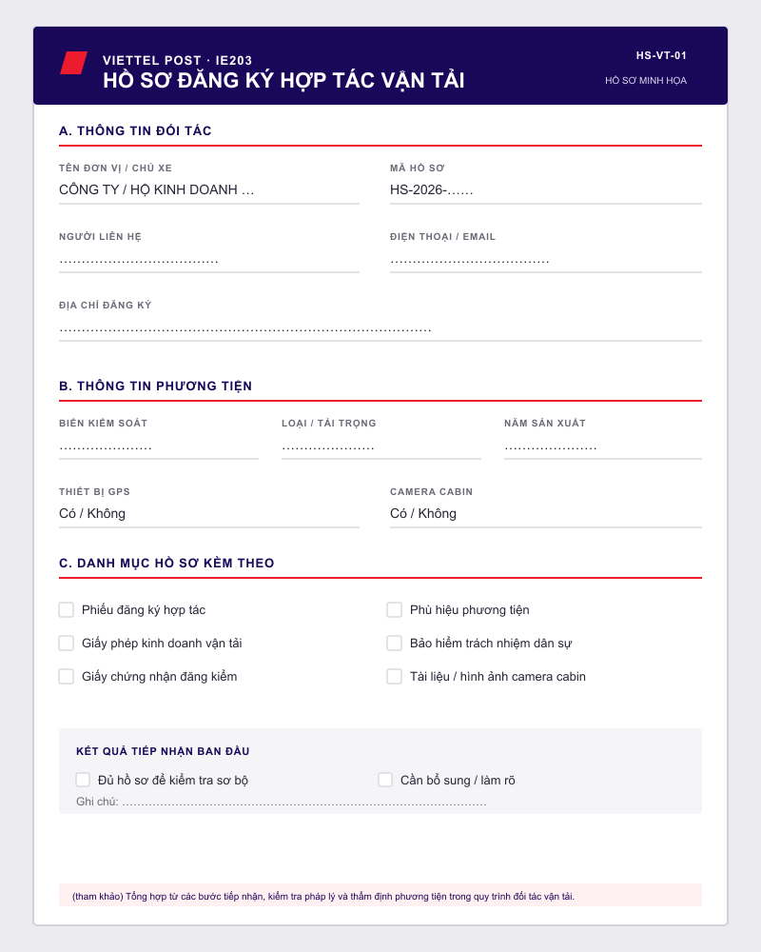
Hình 3.8. Hồ sơ đăng ký hợp tác vận tải (HS-VT-01)
Nguồn: Nhóm đề xuất xây dựng, minh họa theo dữ liệu nghiệp vụ Viettel Post, 2026.
Biểu mẫu tương ứng với nhóm quy trình Tuyển dụng - đào tạo, ghi nhận phiếu tuyển dụng, kết quả thi/test và hồ sơ đào tạo:
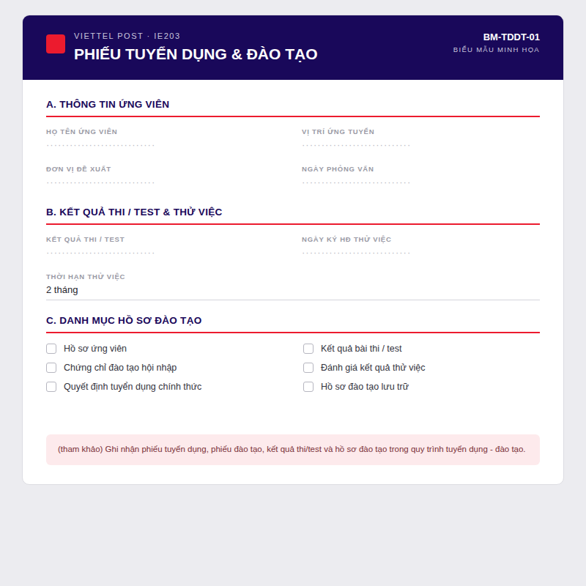
Hình 3.9. Phiếu tuyển dụng và đào tạo (BM-TDDT-01)
Nguồn: Nhóm đề xuất xây dựng dựa trên mục Hồ sơ và biểu mẫu, hồ sơ và nội dung tổng hợp của nhóm, 2026.

3.2. Workshop và trao đổi nghiệp vụ

3.2.1. Mục tiêu
[Mục tiêu làm rõ trình tự, actor, ngoại lệ, dữ liệu và điểm cần xác nhận]

3.2.2. Thành phần tham dự
Bảng [số]. Thành phần tham dự workshop
Đơn vị/bộ phận | Vai trò | Nội dung tham gia
[Chưa điền] | [Chưa điền] | [Chưa điền]

3.2.3. Kịch bản và kết quả ghi nhận
Bảng [số]. Kịch bản và kết quả workshop
Thời điểm | Nội dung trao đổi | Kết quả mong đợi | Tài liệu ghi nhận
[Chưa điền] | [Chưa điền] | [Chưa điền] | [Chưa điền]

3.3. Phỏng vấn
Hoạt động phỏng vấn được xây dựng nhằm khám phá vấn đề, nguyên nhân, ngoại lệ và điểm nghẽn thực tế trong quá trình vận hành thông qua ý kiến và trải nghiệm của các bên liên quan, qua đó đối chiếu với thông tin đã thu thập từ tài liệu ở Mục 3.1. Nhóm xây dựng hai bộ câu hỏi song song: câu hỏi định tính (khai thác vấn đề, nguyên nhân, ngoại lệ) và câu hỏi định lượng (đo lường hiệu suất thời gian, chất lượng và dữ liệu vận hành bằng số liệu cụ thể).
Bảng 3.3. Đối chiếu actor, BPMN và đối tượng phỏng vấn
Actor - tác nhân trong mô tả | Pool/Lane trên BPMN | Đối tượng phỏng vấn / minh chứng | Chức vụ / nguồn dữ liệu | Kết quả đối chiếu
Nhân viên giao hàng | Lane “Người giao hàng” – Giao hàng tận nơi & xác nhận | Nhân viên giao hàng khu vực nội thành | Nhân viên giao hàng, Khối triển khai | Phù hợp – actor và pool/lane thống nhất
Điều phối vận hành | Lane “Bưu cục Viettel Post” – Tiếp nhận đơn hàng / Đối soát | Điều phối viên khai thác tại bưu cục | Điều phối viên, Khối triển khai | Phù hợp – actor và pool/lane thống nhất
Bộ phận CSKH | Lane “Bộ phận CSKH” – Chăm sóc khách hàng / Quản lý hoàn trả | Chuyên viên CSKH xử lý khiếu nại và hoàn trả | Chuyên viên CSKH, Khối kinh doanh | Phù hợp – actor và pool/lane thống nhất
Bộ phận Kế toán | Lane “Bộ phận Kế toán” – Xử lý thu hộ COD & chuyển tiền | Kế toán viên phụ trách đối soát COD | Kế toán viên, Khối tham mưu | Phù hợp – actor và pool/lane thống nhất
Phòng Nhân sự (HR) | Lane “Phòng Nhân sự” – Quy trình báo cáo và tuyển dụng | Chuyên viên tuyển dụng và đào tạo | Chuyên viên nhân sự, Khối tham mưu | Phù hợp – actor và pool/lane thống nhất
Nguồn: Nhóm đối chiếu từ sơ đồ tổ chức (Hình 1.2) và kiến trúc quy trình (Chương 2).

3.3.1. Câu hỏi định tính
Bộ câu hỏi định tính gồm 10 câu, trong đó 5 câu có cấu trúc với các phương án trả lời cho trước và 5 câu mở không có cấu trúc nhằm khai thác sâu các tình huống ngoại lệ.
Bảng 3.4. Danh sách câu hỏi định tính
STT | ID / Câu hỏi | Loại câu hỏi | Đối tượng áp dụng | Mục tiêu xác nhận / tìm hiểu
1 | DT-01 – Các bước thực tế có tuân theo BPMN khi cập nhật kết quả giao hàng không? | Có cấu trúc | Nhân viên giao hàng | Xác nhận mức độ tuân thủ quy trình BPMN đã mô hình hóa
2 | DT-02 – Những trường thông tin nào bắt buộc ở mỗi lần tạo đơn? | Có cấu trúc | Điều phối vận hành | Xác định các trường dữ liệu bắt buộc khi tiếp nhận đơn hàng
3 | DT-03 – WMS có đáp ứng việc kiểm tra ngoại quan hàng hoàn không? | Có cấu trúc | Nhân viên giao hàng | Đánh giá mức độ đáp ứng của hệ thống WMS cho quy trình hoàn trả
4 | DT-04 – Khó khăn lớn nhất khi xác minh vỡ hỏng / mất mát là gì? | Có cấu trúc | Điều phối vận hành | Tìm hiểu nguyên nhân phổ biến gây khó khăn khi xác minh vỡ hỏng, mất mát
5 | DT-05 – Đào tạo hội nhập được xử lý ra sao khi nhân viên chưa đạt lần đầu? | Có cấu trúc | Phòng Nhân sự | Xác nhận quy trình xử lý khi nhân viên chưa đạt yêu cầu đào tạo lần đầu
6 | DT-06 – Hãy kể về một ca giao khó gần đây và cách anh/chị xử lý. | Không cấu trúc | Khối Kinh doanh / Kho vận | Khai thác tình huống ngoại lệ thực tế trong khâu giao hàng
7 | DT-07 – Ngoại lệ nào không được thể hiện trên sơ đồ? | Không cấu trúc | Điều phối / vận hành | Phát hiện ngoại lệ chưa được mô hình hóa trong BPMN tiếp nhận đơn
8 | DT-08 – Điểm nghẽn lớn nhất khi xác minh nguyên nhân hoàn trả là gì? | Không cấu trúc | Nhân viên giao hàng | Xác định điểm nghẽn chính trong quy trình hoàn trả
9 | DT-09 – Giải pháp nào giúp rút ngắn thời gian đối soát giữa CSKH và Kho? | Không cấu trúc | Điều phối vận hành | Thu thập đề xuất cải tiến cho khâu đối soát
10 | DT-10 – Điểm nghẽn lớn nhất khi phối hợp tuyển dụng – đào tạo là gì? | Không cấu trúc | Phòng Nhân sự | Xác định điểm nghẽn phối hợp giữa tuyển dụng và đào tạo
Nguồn: Nhóm xây dựng dựa trên khảo sát nghiệp vụ Viettel Post, 2026.
Bảng 3.5. Ghi nhận câu trả lời cho câu hỏi định tính có cấu trúc
STT câu hỏi | Phương án A | Phương án B | Phương án C | Câu trả lời thực tế | Giả thuyết | Nghi ngờ / chưa kiểm chứng | Minh chứng xác nhận
DT-01 | Tuân thủ đúng | Sai khâu được kiểm soát | Chưa thống nhất | [Chưa ghi nhận] | [Chưa ghi nhận] | [Chưa ghi nhận] | [Chưa ghi nhận]
DT-02 | Mỗi trường/quy định | Đúng lớp quản tác chung | Kết hợp chung + riêng | [Chưa ghi nhận] | [Chưa ghi nhận] | [Chưa ghi nhận] | [Chưa ghi nhận]
DT-03 | Đáp ứng tốt | Một phần | Chưa đáp ứng | [Chưa ghi nhận] | [Chưa ghi nhận] | [Chưa ghi nhận] | [Chưa ghi nhận]
DT-04 | Thiếu ảnh | Khó theo dõi số | Lỗi hệ thống | [Chưa ghi nhận] | [Chưa ghi nhận] | [Chưa ghi nhận] | [Chưa ghi nhận]
DT-05 | Hướng dẫn một buổi | Đào tạo + đánh giá + bổ sung | Đánh giá một lần | [Chưa ghi nhận] | [Chưa ghi nhận] | [Chưa ghi nhận] | [Chưa ghi nhận]
Ghi chú: Các cột “Câu trả lời thực tế”, “Giả thuyết”, “Nghi ngờ / chưa kiểm chứng” và “Minh chứng xác nhận” sẽ được nhóm hoàn thiện sau khi có kết quả phỏng vấn hoặc ghi nhận xác minh theo bộ câu hỏi tại Bảng 3.4.
Bảng 3.6. Danh sách câu hỏi định tính không có cấu trúc
STT câu hỏi | Câu hỏi | Đối tượng áp dụng | Mục tiêu tìm hiểu | Minh chứng / Ghi chú
DT-06 | Hãy kể về một ca giao khó gần đây và cách anh/chị xử lý. | Khối Kinh doanh / Kho vận | Khai thác tình huống ngoại lệ thực tế trong khâu giao hàng | Ghi âm / biên bản phỏng vấn [Chưa có minh chứng]
DT-07 | Ngoại lệ nào không được thể hiện trên sơ đồ? | Điều phối / vận hành | Phát hiện ngoại lệ chưa mô hình hóa trong BPMN tiếp nhận đơn | Ghi âm / biên bản phỏng vấn [Chưa có minh chứng]
DT-08 | Điểm nghẽn lớn nhất khi xác minh nguyên nhân hoàn trả là gì? | Nhân viên giao hàng | Xác định điểm nghẽn chính trong quy trình hoàn trả | Ghi âm / biên bản phỏng vấn [Chưa có minh chứng]
DT-09 | Giải pháp nào giúp rút ngắn thời gian đối soát giữa CSKH và Kho? | Điều phối vận hành | Thu thập đề xuất cải tiến cho khâu đối soát | Ghi âm / biên bản phỏng vấn [Chưa có minh chứng]
DT-10 | Điểm nghẽn lớn nhất khi phối hợp tuyển dụng – đào tạo là gì? | Phòng Nhân sự | Xác định điểm nghẽn phối hợp giữa tuyển dụng và đào tạo | Ghi âm / biên bản phỏng vấn [Chưa có minh chứng]
Nguồn: Nhóm xây dựng dựa trên khảo sát nghiệp vụ Viettel Post, 2026.

3.3.2. Câu hỏi định lượng
Bộ câu hỏi định lượng sử dụng cùng một khung đo cho thời gian, chất lượng và dữ liệu vận hành, gồm 10 câu (5 câu có cấu trúc, 5 câu không có cấu trúc) nhằm đo lường hiệu suất và mức độ của vấn đề bằng số liệu cụ thể, làm cơ sở đánh giá quy trình, so sánh với KPI và đề xuất cải tiến.
Bảng 3.7. Danh sách câu hỏi định lượng
STT | ID / Câu hỏi | Loại câu hỏi | Đối tượng áp dụng | Mục tiêu xác nhận / giá trị cần đo
1 | DL-01 (PT) – Thời gian xử lý một activity là bao lâu? | Có cấu trúc | Điều phối vận hành | Đo thời gian xử lý (Processing Time) trung bình của một hoạt động
2 | DL-02 (WT) – Thời gian chờ của hồ sơ hoặc phản hồi là bao lâu? | Không cấu trúc | Bộ phận CSKH / Kế toán | Ghi nhận PT, WT theo từng kênh xử lý
3 | DL-03 (CT) – Từ khi nhận yêu cầu đến khi gửi xác nhận mất bao lâu? | Có cấu trúc | Bộ phận CSKH | Đo tổng thời gian chu kỳ (Cycle Time) của một yêu cầu
4 | DL-04 (FPY) – Bao nhiêu yêu cầu hợp lệ ngay từ lần đầu? | Có cấu trúc | Điều phối vận hành | Đo tỷ lệ đạt ngay lần đầu (First Pass Yield)
5 | DL-05 (Waybill) – Tỷ lệ tạo vận đơn thành công là bao nhiêu? | Có cấu trúc | Nhân viên tiếp nhận đơn | Đo tỷ lệ tạo vận đơn thành công
6 | DL-06 (Theo kênh) – PT và WT biến động theo Web, App và Quầy ra sao? | Không cấu trúc | Điều phối vận hành | Ghi nhận PT, WT theo từng kênh (Web / App / Quầy)
7 | DL-07 (Nhóm lỗi) – Lỗi địa chỉ, COD, hàng hóa và dịch vụ có tần suất ra sao? | Không cấu trúc | Bộ phận CSKH | Ghi nhận nhóm lỗi – số lỗi – tỷ lệ lỗi
8 | DL-08 (Queue) – Yêu cầu bị tồn trong hàng chờ bao lâu trước khi đóng? | Có cấu trúc | Bộ phận CSKH | Đo thời gian tồn đọng trong hàng chờ xử lý
9 | DL-09 (Chi phí) – Chi phí CSKH và xử lý lại thay đổi theo loại ngoại lệ thế nào? | Không cấu trúc | Bộ phận Kế toán | Ghi nhận timestamp – percentile – volume theo loại ngoại lệ
10 | DL-10 (Giới hạn điểm) – PT, WT, CT và tỷ lệ thành công phân tán thế nào theo giờ? | Không cấu trúc | Điều phối vận hành | Ghi nhận timestamp – percentile – volume theo khung giờ
Nguồn: Nhóm xây dựng dựa trên khảo sát nghiệp vụ Viettel Post, 2026.
Bảng 3.8. Ghi nhận câu trả lời cho câu hỏi định lượng có cấu trúc
STT câu hỏi | Phương án A | Phương án B | Phương án C | Câu trả lời thực tế | Giả thuyết | Nghi ngờ / chưa kiểm chứng | Minh chứng xác nhận
DL-01 | Dưới 5 phút | Từ 5–8 phút | Trên 10 phút | [Chưa ghi nhận] | [Chưa ghi nhận] | [Chưa ghi nhận] | [Chưa ghi nhận]
DL-03 | Dưới 5 phút | Từ 5–8 phút | Trên 10 phút | [Chưa ghi nhận] | [Chưa ghi nhận] | [Chưa ghi nhận] | [Chưa ghi nhận]
DL-04 | Trên 90% | Từ 85–90% | Dưới 85% | [Chưa ghi nhận] | [Chưa ghi nhận] | [Chưa ghi nhận] | [Chưa ghi nhận]
DL-05 | Trên 90% | Từ 80–90% | Dưới 80% | [Chưa ghi nhận] | [Chưa ghi nhận] | [Chưa ghi nhận] | [Chưa ghi nhận]
DL-08 | Dưới 1 phút | Từ 3–7 phút | Trên 7 phút | [Chưa ghi nhận] | [Chưa ghi nhận] | [Chưa ghi nhận] | [Chưa ghi nhận]
Ghi chú: Các cột “Câu trả lời thực tế”, “Giả thuyết”, “Nghi ngờ / chưa kiểm chứng” và “Minh chứng xác nhận” sẽ được nhóm hoàn thiện sau khi có kết quả khảo sát định lượng hoặc dữ liệu xác minh theo bộ câu hỏi tại Bảng 3.7.
Bảng 3.9. Danh sách câu hỏi định lượng không có cấu trúc
STT câu hỏi | Câu hỏi | Đối tượng áp dụng | Mục tiêu tìm hiểu | Minh chứng / Ghi chú
DL-02 | Thời gian chờ của hồ sơ hoặc phản hồi là bao lâu? | Bộ phận CSKH / Kế toán | Ghi nhận PT, WT theo kênh xử lý | Nhật ký hệ thống OMS/CRM [Chưa có minh chứng]
DL-06 | PT và WT biến động theo Web, App và Quầy ra sao? | Điều phối vận hành | Ghi nhận PT, WT theo kênh | Nhật ký hệ thống OMS/CRM [Chưa có minh chứng]
DL-07 | Lỗi địa chỉ, COD, hàng hóa và dịch vụ có tần suất ra sao? | Bộ phận CSKH | Ghi nhận nhóm lỗi – số lỗi – tỷ lệ | Báo cáo chất lượng CSKH [Chưa có minh chứng]
DL-09 | Chi phí CSKH và xử lý lại thay đổi theo loại ngoại lệ thế nào? | Bộ phận Kế toán | Ghi nhận timestamp – percentile – volume | Dữ liệu đối soát kế toán [Chưa có minh chứng]
DL-10 | PT, WT, CTV và tỷ lệ thành công phân tán thế nào theo giờ? | Điều phối vận hành | Ghi nhận timestamp – percentile – volume | Nhật ký hệ thống TMS [Chưa có minh chứng]
Nguồn: Nhóm xây dựng dựa trên khảo sát nghiệp vụ Viettel Post, 2026.

CHƯƠNG 4. MÔ HÌNH HÓA QUY TRÌNH BẰNG BPMN

4.1. Quy ước mô hình hóa BPMN
[Chỉ trình bày ký hiệu và quy ước BPMN; không lặp phương pháp nghiên cứu ở Chương 3.]

4.2. Mô hình hóa các quy trình quản lý

4.2.1. Quản trị vòng đời đối tác cung ứng phương tiện vận tải
[Các actor và trình tự nghiệp vụ của Quản trị vòng đời đối tác cung ứng phương tiện vận tải đã được mô tả tại Mục 2.2.1. Phần này tập trung vào cách biểu diễn bằng BPMN, các điểm quyết định, luồng dữ liệu và các nhánh xử lý ngoại lệ.]

4.2.1.1. Phạm vi và mục đích mô hình
[Nêu điểm bắt đầu, điểm kết thúc, mục đích biểu diễn và phạm vi mô hình của Quản trị vòng đời đối tác cung ứng phương tiện vận tải.]

4.2.1.2. Mô hình BPMN
[Chèn sơ đồ BPMN As-Is]
Hình [số]. Mô hình BPMN quy trình Quản trị vòng đời đối tác cung ứng phương tiện vận tải
Nguồn: [Bổ sung nguồn BPMN]

4.2.1.3. Các điểm quyết định, luồng dữ liệu và ngoại lệ
Bảng [số]. Các điểm quyết định, luồng dữ liệu và ngoại lệ của quy trình Quản trị vòng đời đối tác cung ứng phương tiện vận tải
Gateway hoặc điểm xử lý | Điều kiện / nhánh | Dữ liệu hoặc hệ thống liên quan | Ngoại lệ và cách xử lý
[Chưa điền] | [Chưa điền] | [Chưa điền] | [Chưa điền]

4.2.1.4. Nhận xét mô hình
[Nhận xét về đặc điểm mô hình, điểm phức tạp, nhánh ngoại lệ và liên hệ với phần phân tích của Quản trị vòng đời đối tác cung ứng phương tiện vận tải.]

4.2.2. Quản lý hiệu suất hoạt động vận hành
[Các actor và trình tự nghiệp vụ của Quản lý hiệu suất hoạt động vận hành đã được mô tả tại Mục 2.2.2. Phần này tập trung vào cách biểu diễn bằng BPMN, các điểm quyết định, luồng dữ liệu và các nhánh xử lý ngoại lệ.]

4.2.2.1. Phạm vi và mục đích mô hình
[Nêu điểm bắt đầu, điểm kết thúc, mục đích biểu diễn và phạm vi mô hình của Quản lý hiệu suất hoạt động vận hành.]

4.2.2.2. Mô hình BPMN
[Chèn sơ đồ BPMN As-Is]
Hình [số]. Mô hình BPMN quy trình Quản lý hiệu suất hoạt động vận hành
Nguồn: [Bổ sung nguồn BPMN]

4.2.2.3. Các điểm quyết định, luồng dữ liệu và ngoại lệ
Bảng [số]. Các điểm quyết định, luồng dữ liệu và ngoại lệ của quy trình Quản lý hiệu suất hoạt động vận hành
Gateway hoặc điểm xử lý | Điều kiện / nhánh | Dữ liệu hoặc hệ thống liên quan | Ngoại lệ và cách xử lý
[Chưa điền] | [Chưa điền] | [Chưa điền] | [Chưa điền]

4.2.2.4. Nhận xét mô hình
[Nhận xét về đặc điểm mô hình, điểm phức tạp, nhánh ngoại lệ và liên hệ với phần phân tích của Quản lý hiệu suất hoạt động vận hành.]

4.3. Mô hình hóa các quy trình cốt lõi

4.3.1. Giao hàng tận nơi và xác nhận
[Các actor và trình tự nghiệp vụ của Giao hàng tận nơi và xác nhận đã được mô tả tại Mục 2.3.6. Phần này tập trung vào cách biểu diễn bằng BPMN, các điểm quyết định, luồng dữ liệu và các nhánh xử lý ngoại lệ.]

4.3.1.1. Phạm vi và mục đích mô hình
[Nêu điểm bắt đầu, điểm kết thúc, mục đích biểu diễn và phạm vi mô hình của Giao hàng tận nơi và xác nhận.]

4.3.1.2. Mô hình BPMN
[Chèn sơ đồ BPMN As-Is]
Hình [số]. Mô hình BPMN quy trình Giao hàng tận nơi và xác nhận
Nguồn: [Bổ sung nguồn BPMN]

4.3.1.3. Các điểm quyết định, luồng dữ liệu và ngoại lệ
Bảng [số]. Các điểm quyết định, luồng dữ liệu và ngoại lệ của quy trình Giao hàng tận nơi và xác nhận
Gateway hoặc điểm xử lý | Điều kiện / nhánh | Dữ liệu hoặc hệ thống liên quan | Ngoại lệ và cách xử lý
[Chưa điền] | [Chưa điền] | [Chưa điền] | [Chưa điền]

4.3.1.4. Nhận xét mô hình
[Nhận xét về đặc điểm mô hình, điểm phức tạp, nhánh ngoại lệ và liên hệ với phần phân tích của Giao hàng tận nơi và xác nhận.]

4.3.2. Thu hộ COD và chuyển tiền
[Các actor và trình tự nghiệp vụ của Thu hộ COD và chuyển tiền đã được mô tả tại Mục 2.3.7. Phần này tập trung vào cách biểu diễn bằng BPMN, các điểm quyết định, luồng dữ liệu và các nhánh xử lý ngoại lệ.]

4.3.2.1. Phạm vi và mục đích mô hình
[Nêu điểm bắt đầu, điểm kết thúc, mục đích biểu diễn và phạm vi mô hình của Thu hộ COD và chuyển tiền.]

4.3.2.2. Mô hình BPMN
[Chèn sơ đồ BPMN As-Is]
Hình [số]. Mô hình BPMN quy trình Thu hộ COD và chuyển tiền
Nguồn: [Bổ sung nguồn BPMN]

4.3.2.3. Các điểm quyết định, luồng dữ liệu và ngoại lệ
Bảng [số]. Các điểm quyết định, luồng dữ liệu và ngoại lệ của quy trình Thu hộ COD và chuyển tiền
Gateway hoặc điểm xử lý | Điều kiện / nhánh | Dữ liệu hoặc hệ thống liên quan | Ngoại lệ và cách xử lý
[Chưa điền] | [Chưa điền] | [Chưa điền] | [Chưa điền]

4.3.2.4. Nhận xét mô hình
[Nhận xét về đặc điểm mô hình, điểm phức tạp, nhánh ngoại lệ và liên hệ với phần phân tích của Thu hộ COD và chuyển tiền.]

4.4. Mô hình hóa các quy trình hỗ trợ

4.4.1. Tuyển dụng và đào tạo nhân sự
[Các actor và trình tự nghiệp vụ của Tuyển dụng và đào tạo nhân sự đã được mô tả tại Mục 2.4.1. Phần này tập trung vào cách biểu diễn bằng BPMN, các điểm quyết định, luồng dữ liệu và các nhánh xử lý ngoại lệ.]

4.4.1.1. Phạm vi và mục đích mô hình
[Nêu điểm bắt đầu, điểm kết thúc, mục đích biểu diễn và phạm vi mô hình của Tuyển dụng và đào tạo nhân sự.]

4.4.1.2. Mô hình BPMN
[Chèn sơ đồ BPMN As-Is]
Hình [số]. Mô hình BPMN quy trình Tuyển dụng và đào tạo nhân sự
Nguồn: [Bổ sung nguồn BPMN]

4.4.1.3. Các điểm quyết định, luồng dữ liệu và ngoại lệ
Bảng [số]. Các điểm quyết định, luồng dữ liệu và ngoại lệ của quy trình Tuyển dụng và đào tạo nhân sự
Gateway hoặc điểm xử lý | Điều kiện / nhánh | Dữ liệu hoặc hệ thống liên quan | Ngoại lệ và cách xử lý
[Chưa điền] | [Chưa điền] | [Chưa điền] | [Chưa điền]

4.4.1.4. Nhận xét mô hình
[Nhận xét về đặc điểm mô hình, điểm phức tạp, nhánh ngoại lệ và liên hệ với phần phân tích của Tuyển dụng và đào tạo nhân sự.]

4.4.2. Chăm sóc khách hàng
[Các actor và trình tự nghiệp vụ của Chăm sóc khách hàng đã được mô tả tại Mục 2.4.2. Phần này tập trung vào cách biểu diễn bằng BPMN, các điểm quyết định, luồng dữ liệu và các nhánh xử lý ngoại lệ.]

4.4.2.1. Phạm vi và mục đích mô hình
[Nêu điểm bắt đầu, điểm kết thúc, mục đích biểu diễn và phạm vi mô hình của Chăm sóc khách hàng.]

4.4.2.2. Mô hình BPMN
[Chèn sơ đồ BPMN As-Is]
Hình [số]. Mô hình BPMN quy trình Chăm sóc khách hàng
Nguồn: [Bổ sung nguồn BPMN]

4.4.2.3. Các điểm quyết định, luồng dữ liệu và ngoại lệ
Bảng [số]. Các điểm quyết định, luồng dữ liệu và ngoại lệ của quy trình Chăm sóc khách hàng
Gateway hoặc điểm xử lý | Điều kiện / nhánh | Dữ liệu hoặc hệ thống liên quan | Ngoại lệ và cách xử lý
[Chưa điền] | [Chưa điền] | [Chưa điền] | [Chưa điền]

4.4.2.4. Nhận xét mô hình
[Nhận xét về đặc điểm mô hình, điểm phức tạp, nhánh ngoại lệ và liên hệ với phần phân tích của Chăm sóc khách hàng.]

4.5. Nhận xét tổng hợp về các mô hình BPMN
Bảng [số]. Tổng hợp đặc điểm các mô hình BPMN
Quy trình | Pool/Lane | Gateway | Luồng dữ liệu | Ngoại lệ chính | Đặc điểm
[Chưa điền] | [Chưa điền] | [Chưa điền] | [Chưa điền] | [Chưa điền] | [Chưa điền]

CHƯƠNG 5. PHÂN TÍCH QUY TRÌNH

5.1. Cơ sở và phạm vi phân tích
[Nêu phạm vi phân tích và định nghĩa một lần các tiêu chí VA, BVA, NVA, Move, Hold, Over-do, Why-Why, 5 Whys, PT, WT, CT, PCE/CTE, chỉ số chất lượng và chi phí. Kết quả cụ thể của từng quy trình được trình bày ở các mục 5.2 và 5.3.]

5.2. Phân tích quy trình Thu hộ COD và chuyển tiền

5.2.1. Bối cảnh và phạm vi phân tích
[Dẫn chiếu mô tả Thu hộ COD và chuyển tiền tại Mục 2.3.7 và mô hình tại Mục 4.3.2; phần này chỉ xác định câu hỏi, dữ liệu và phạm vi phân tích, không lặp actor, bước và kết quả.]

5.2.2. Phân tích định tính

5.2.2.1. Phân tích giá trị gia tăng
Bảng [số]. Tiêu chí phân loại VA, BVA và NVA
Loại giá trị | Câu hỏi kiểm định theo phương pháp Dumas | Căn cứ phân loại và áp dụng thực tế
[VA/BVA/NVA] | [Chưa điền] | [Chưa điền]
Bảng [số]. Phân loại giá trị theo từng bước
Bước | Tác nhân thực hiện | Phân loại giá trị | Mô tả chi tiết hoạt động | Căn cứ phân loại | Biện pháp cải tiến
[B1] | [Chưa điền] | [VA/BVA/NVA] | [Chưa điền] | [Chưa điền] | [Chưa điền]
[Chèn hình BPMN VA/BVA/NVA của Thu hộ COD và chuyển tiền và nhận xét tổng số lượng, tỷ trọng từng loại giá trị.]

5.2.2.2. Phân tích lãng phí
Bảng [số]. Nhận diện lãng phí trong quy trình
Nhóm lãng phí | Loại lãng phí | Bằng chứng thực tế | Biện pháp cải tiến
[Move/Hold/Over-do] | [Chưa điền] | [Chưa điền] | [Chưa điền]
[Chèn hình BPMN phân tích lãng phí của Thu hộ COD và chuyển tiền; giải thích biểu hiện Move, Hold và Over-do theo các bước tham chiếu.]

5.2.2.3. Phân tích các bên liên quan
Bảng [số]. Phân tích các bên liên quan
Nhóm liên quan | Vai trò trong quy trình | Mối quan tâm chính | Vấn đề / Yếu kém tiềm năng | Bằng chứng thực tế | Tác động đến hiệu năng quy trình
[Chưa điền] | [Chưa điền] | [Chưa điền] | [Chưa điền] | [Chưa điền] | [Chưa điền]

5.2.2.4. Sổ theo dõi vấn đề
Bảng [số]. Sổ theo dõi vấn đề
Mã vấn đề | Tên vấn đề | Mô tả chi tiết vấn đề | Giả định | Tác động định tính | Tác động định lượng | Biện pháp cải tiến đề xuất
[ISS-01] | [Chưa điền] | [Chưa điền] | [Chưa điền] | [Chưa điền] | [Chưa điền] | [Chưa điền]

5.2.2.5. Phân tích nguyên nhân gốc rễ
[Chọn vấn đề tiêu biểu của Thu hộ COD và chuyển tiền từ sổ theo dõi vấn đề và trình bày mạch nguyên nhân - hệ quả bằng sơ đồ Why-Why.]

5.2.2.5.1. Vấn đề được lựa chọn
[Nêu mã vấn đề, biểu hiện, phạm vi tác động và lý do chọn để truy nguyên nhân.]

5.2.2.5.2. Sơ đồ Why-Why
[Chèn sơ đồ Why-Why của Thu hộ COD và chuyển tiền; mỗi quy trình phân tích phải có một sơ đồ riêng.]

5.2.2.5.3. Bảng phân tích 5 Whys
Bảng [số]. Phân tích nguyên nhân gốc rễ theo 5 Whys
Cấp độ phân tích 5 Why | Nội dung phân tích nguyên nhân gốc rễ
[Why 1] | [Chưa điền]

5.2.3. Phân tích định lượng

5.2.3.1. Phân tích thời gian
Bảng [số]. Thời gian xử lý, thời gian chờ và thời gian chu kỳ
STT | Hạng mục hoạt động / Vòng lặp quy trình | Thời gian xử lý PT (giờ) | Thời gian chờ WT (giờ) | Thời gian chu kỳ CT (giờ) | Đơn vị đo lường | Phương pháp tính toán và Diễn giải căn cứ nghiệp vụ vận tải
[1] | [Chưa điền] | [Chưa điền] | [Chưa điền] | [Chưa điền] | [Chưa điền] | [Chưa điền]
Bảng [số]. Xác suất gateway và vòng lặp
Gateway | Nhánh | Xác suất | Cách tính | Ghi chú
[G1] | [Chưa điền] | [0%] | [Chưa điền] | [Chưa điền]
[Tính PT, WT, CT và PCE/CTE cho Thu hộ COD và chuyển tiền; kiểm tra CT = PT + WT, tổng xác suất nhánh bằng 100% và ghi rõ dữ liệu là baseline, tính từ mô hình hay giả định.]
[Chèn hình BPMN định lượng của Thu hộ COD và chuyển tiền nếu có phiên bản riêng với mô hình As-Is.]

5.2.3.2. Phân tích chất lượng
Bảng [số]. Các chỉ số chất lượng của quy trình
Chỉ số chất lượng | Tính toán | Kết quả | Đơn vị đo lường | Nhận xét | Khắc phục
[FTR/FPY hoặc tỷ lệ thành công] | [Chưa điền] | [Chưa điền] | [%] | [Chưa điền] | [Chưa điền]

5.2.3.3. Phân tích chi phí
Bảng [số]. Chi phí của quy trình
Khoản mục chi phí | Tính toán | Kết quả | Đơn vị đo lường | Nhận xét | Khắc phục
[Chi phí nhân công/ngoại lệ] | [Chưa điền] | [Chưa điền] | [Chưa điền] | [Chưa điền] | [Chưa điền]

5.2.4. Nhận xét tổng hợp quy trình
Bảng [số]. Tổng hợp kết quả phân tích quy trình
Khía cạnh | Kết quả | Vấn đề chính | Hướng cải tiến
[Giá trị/lãng phí/thời gian/chất lượng/chi phí] | [Chưa điền] | [Chưa điền] | [Chưa điền]

5.3. Phân tích quy trình Phân loại và chuyển phát trung tâm

5.3.1. Bối cảnh và phạm vi phân tích
[Dẫn chiếu mô tả Phân loại và chuyển phát trung tâm tại Mục 2.3.3; bổ sung hoặc dẫn chiếu mô hình BPMN As-Is dùng làm cơ sở phân tích. Phần này không lặp actor, bước và kết quả.]

5.3.2. Phân tích định tính

5.3.2.1. Phân tích giá trị gia tăng
Bảng [số]. Tiêu chí phân loại VA, BVA và NVA
Loại giá trị | Câu hỏi kiểm định theo phương pháp Dumas | Căn cứ phân loại và áp dụng thực tế
[VA/BVA/NVA] | [Chưa điền] | [Chưa điền]
Bảng [số]. Phân loại giá trị theo từng bước
Bước | Tác nhân thực hiện | Phân loại giá trị | Mô tả chi tiết hoạt động | Căn cứ phân loại | Biện pháp cải tiến
[B1] | [Chưa điền] | [VA/BVA/NVA] | [Chưa điền] | [Chưa điền] | [Chưa điền]
[Chèn hình BPMN VA/BVA/NVA của Phân loại và chuyển phát trung tâm và nhận xét tổng số lượng, tỷ trọng từng loại giá trị.]

5.3.2.2. Phân tích lãng phí
Bảng [số]. Nhận diện lãng phí trong quy trình
Nhóm lãng phí | Loại lãng phí | Bằng chứng thực tế | Biện pháp cải tiến
[Move/Hold/Over-do] | [Chưa điền] | [Chưa điền] | [Chưa điền]
[Chèn hình BPMN phân tích lãng phí của Phân loại và chuyển phát trung tâm; giải thích biểu hiện Move, Hold và Over-do theo các bước tham chiếu.]

5.3.2.3. Phân tích các bên liên quan
Bảng [số]. Phân tích các bên liên quan
Nhóm liên quan | Vai trò trong quy trình | Mối quan tâm chính | Vấn đề / Yếu kém tiềm năng | Bằng chứng thực tế | Tác động đến hiệu năng quy trình
[Chưa điền] | [Chưa điền] | [Chưa điền] | [Chưa điền] | [Chưa điền] | [Chưa điền]

5.3.2.4. Sổ theo dõi vấn đề
Bảng [số]. Sổ theo dõi vấn đề
Mã vấn đề | Tên vấn đề | Mô tả chi tiết vấn đề | Giả định | Tác động định tính | Tác động định lượng | Biện pháp cải tiến đề xuất
[ISS-01] | [Chưa điền] | [Chưa điền] | [Chưa điền] | [Chưa điền] | [Chưa điền] | [Chưa điền]

5.3.2.5. Phân tích nguyên nhân gốc rễ
[Chọn vấn đề tiêu biểu của Phân loại và chuyển phát trung tâm từ sổ theo dõi vấn đề và trình bày mạch nguyên nhân - hệ quả bằng sơ đồ Why-Why.]

5.3.2.5.1. Vấn đề được lựa chọn
[Nêu mã vấn đề, biểu hiện, phạm vi tác động và lý do chọn để truy nguyên nhân.]

5.3.2.5.2. Sơ đồ Why-Why
[Chèn sơ đồ Why-Why của Phân loại và chuyển phát trung tâm; mỗi quy trình phân tích phải có một sơ đồ riêng.]

5.3.2.5.3. Bảng phân tích 5 Whys
Bảng [số]. Phân tích nguyên nhân gốc rễ theo 5 Whys
Cấp độ phân tích 5 Why | Nội dung phân tích nguyên nhân gốc rễ
[Why 1] | [Chưa điền]

5.3.3. Phân tích định lượng

5.3.3.1. Phân tích thời gian
Bảng [số]. Thời gian xử lý, thời gian chờ và thời gian chu kỳ
STT | Hạng mục hoạt động / Vòng lặp quy trình | Thời gian xử lý PT (giờ) | Thời gian chờ WT (giờ) | Thời gian chu kỳ CT (giờ) | Đơn vị đo lường | Phương pháp tính toán và Diễn giải căn cứ nghiệp vụ vận tải
[1] | [Chưa điền] | [Chưa điền] | [Chưa điền] | [Chưa điền] | [Chưa điền] | [Chưa điền]
Bảng [số]. Xác suất gateway và vòng lặp
Gateway | Nhánh | Xác suất | Cách tính | Ghi chú
[G1] | [Chưa điền] | [0%] | [Chưa điền] | [Chưa điền]
[Tính PT, WT, CT và PCE/CTE cho Phân loại và chuyển phát trung tâm; kiểm tra CT = PT + WT, tổng xác suất nhánh bằng 100% và ghi rõ dữ liệu là baseline, tính từ mô hình hay giả định.]
[Chèn hình BPMN định lượng của Phân loại và chuyển phát trung tâm nếu có phiên bản riêng với mô hình As-Is.]

5.3.3.2. Phân tích chất lượng
Bảng [số]. Các chỉ số chất lượng của quy trình
Chỉ số chất lượng | Tính toán | Kết quả | Đơn vị đo lường | Nhận xét | Khắc phục
[FTR/FPY hoặc tỷ lệ thành công] | [Chưa điền] | [Chưa điền] | [%] | [Chưa điền] | [Chưa điền]

5.3.3.3. Phân tích chi phí
Bảng [số]. Chi phí của quy trình
Khoản mục chi phí | Tính toán | Kết quả | Đơn vị đo lường | Nhận xét | Khắc phục
[Chi phí nhân công/ngoại lệ] | [Chưa điền] | [Chưa điền] | [Chưa điền] | [Chưa điền] | [Chưa điền]

5.3.4. Nhận xét tổng hợp quy trình
Bảng [số]. Tổng hợp kết quả phân tích quy trình
Khía cạnh | Kết quả | Vấn đề chính | Hướng cải tiến
[Giá trị/lãng phí/thời gian/chất lượng/chi phí] | [Chưa điền] | [Chưa điền] | [Chưa điền]

5.4. Tổng hợp phát hiện và hàm ý cải tiến
[Tổng hợp các phát hiện nổi bật của hai quy trình và chỉ ra hàm ý cải tiến; không lặp lại các bảng phân tích chi tiết.]
Bảng [số]. Tổng hợp phát hiện và hàm ý cải tiến
Quy trình | Phát hiện chính | Bằng chứng phân tích | Hàm ý cải tiến
[Chưa điền] | [Chưa điền] | [Chưa điền] | [Chưa điền]

CHƯƠNG 6. ĐỀ XUẤT CẢI TIẾN VÀ KẾT LUẬN

6.1. Cơ sở đề xuất cải tiến
[Liên kết các phát hiện từ Chương 5 với mục tiêu cải tiến; không đưa vào đây vấn đề chưa được phân tích.]

6.2. Các vấn đề ưu tiên
[Xác định vấn đề theo mức độ ảnh hưởng, khả năng can thiệp và dữ liệu hỗ trợ.]

6.2.1. Vấn đề của quy trình Thu hộ COD và chuyển tiền
[Dẫn chiếu mã vấn đề từ Mục 5.2; không chép lại sổ theo dõi vấn đề đầy đủ.]

6.2.2. Vấn đề của quy trình Phân loại và chuyển phát trung tâm
[Dẫn chiếu mã vấn đề từ Mục 5.3; không chép lại sổ theo dõi vấn đề đầy đủ.]

6.2.3. Các vấn đề liên quy trình
[Tổng hợp các vấn đề liên quan đến dữ liệu, bàn giao, chờ xử lý và phối hợp giữa các đơn vị.]
Bảng [số]. Các vấn đề ưu tiên cần cải tiến
Mã vấn đề | Tên vấn đề | Quy trình liên quan | Bằng chứng / Chỉ số từ Chương 5 | Tác động định tính | Tác động định lượng | Mức ưu tiên
[ISS-01] | [Chưa điền] | [Chưa điền] | [Chưa điền] | [Chưa điền] | [Chưa điền] | [Chưa điền]

6.3. Phương án cải tiến

6.3.1. Cải tiến quy trình Thu hộ COD và chuyển tiền
[Nêu vấn đề làm cơ sở, giải pháp, hoạt động bị thay đổi, điều kiện triển khai và tác động kỳ vọng cho Cải tiến quy trình Thu hộ COD và chuyển tiền.]

6.3.2. Cải tiến quy trình Phân loại và chuyển phát trung tâm
[Nêu vấn đề làm cơ sở, giải pháp, hoạt động bị thay đổi, điều kiện triển khai và tác động kỳ vọng cho Cải tiến quy trình Phân loại và chuyển phát trung tâm.]

6.3.3. Cải tiến dữ liệu và hệ thống liên quan
[Nêu vấn đề làm cơ sở, giải pháp, hoạt động bị thay đổi, điều kiện triển khai và tác động kỳ vọng cho Cải tiến dữ liệu và hệ thống liên quan.]
Bảng [số]. Danh mục phương án cải tiến
Mã giải pháp | Mã vấn đề liên quan | Mô tả giải pháp | Hoạt động bị thay đổi | Chủ sở hữu | Điều kiện triển khai | KPI mục tiêu
[SOL-01] | [Chưa điền] | [Chưa điền] | [Chưa điền] | [Chưa điền] | [Chưa điền] | [Chưa điền]

6.4. Mô hình quy trình To-Be

6.4.1. Mô hình To-Be quy trình Thu hộ COD và chuyển tiền
[Chèn mô hình To-Be và thuyết minh các thay đổi so với mô hình As-Is tại Mục 4.3.2.]

6.4.2. Mô hình To-Be quy trình Phân loại và chuyển phát trung tâm
[Chèn mô hình To-Be và thuyết minh các thay đổi so với mô tả hiện có tại Mục 2.3.3.]

6.4.3. So sánh As-Is và To-Be
Bảng [số]. So sánh thay đổi giữa mô hình As-Is và To-Be
Bước / Hoạt động | Hạn chế As-Is | Thay đổi To-Be | Loại thay đổi | Tác động kỳ vọng | KPI liên quan
[B1] | [Chưa điền] | [Chưa điền] | [Loại bỏ/Tự động hóa/Chuẩn hóa] | [Chưa điền] | [Chưa điền]

6.5. Lộ trình thực hiện
[Sắp xếp giải pháp theo giai đoạn, nguồn lực, phụ thuộc và điều kiện triển khai.]
Bảng [số]. Lộ trình thực hiện cải tiến
Giai đoạn | Hạng mục | Chủ sở hữu | Đầu vào cần thiết | Kết quả bàn giao | KPI nghiệm thu | Phụ thuộc / Rủi ro
[Giai đoạn 1] | [Chưa điền] | [Chưa điền] | [Chưa điền] | [Chưa điền] | [Chưa điền] | [Chưa điền]

6.6. Chỉ số đánh giá sau cải tiến
[Xác định baseline, mục tiêu, nguồn dữ liệu và tần suất đo; phân biệt số liệu đã xác minh với mục tiêu đề xuất.]
Bảng [số]. Bộ chỉ số đánh giá sau cải tiến
Chỉ số | Công thức tính | Baseline | Mục tiêu | Đơn vị đo lường | Nguồn dữ liệu | Tần suất đo | Chủ sở hữu
[KPI-01] | [Chưa điền] | [Chưa điền] | [Chưa điền] | [Chưa điền] | [Chưa điền] | [Chưa điền] | [Chưa điền]

6.7. Rủi ro và điều kiện triển khai
[Nêu các rủi ro về dữ liệu, hệ thống, con người, chi phí và thay đổi vận hành cùng điều kiện kiểm soát.]
Bảng [số]. Rủi ro và biện pháp kiểm soát
Mã rủi ro | Rủi ro | Khả năng xảy ra | Mức tác động | Biện pháp kiểm soát | Chủ sở hữu
[R-01] | [Chưa điền] | [Chưa điền] | [Chưa điền] | [Chưa điền] | [Chưa điền]

6.8. Kết luận
[Tổng hợp phát hiện chính, đóng góp của nghiên cứu, giới hạn dữ liệu và hướng nghiên cứu tiếp theo.]

TÀI LIỆU THAM KHẢO
[Danh mục tài liệu học thuật, tài liệu doanh nghiệp, tài liệu của nhóm và tài liệu của nhóm]

PHỤ LỤC

Phụ lục A. Sơ đồ BPMN kích thước lớn
[Chỉ đưa các sơ đồ BPMN không thể trình bày rõ trong thân bài.]

Phụ lục B. Bảng tính định lượng chi tiết
[Đưa công thức, bảng tính trung gian và dữ liệu chi tiết khi cần tra cứu.]

Phụ lục C. Biểu mẫu và minh chứng nghiệp vụ
[Đưa bản scan hoặc biểu mẫu có kích thước lớn; phần mô tả và minh họa cần thiết vẫn đặt trong Chương 3.]

